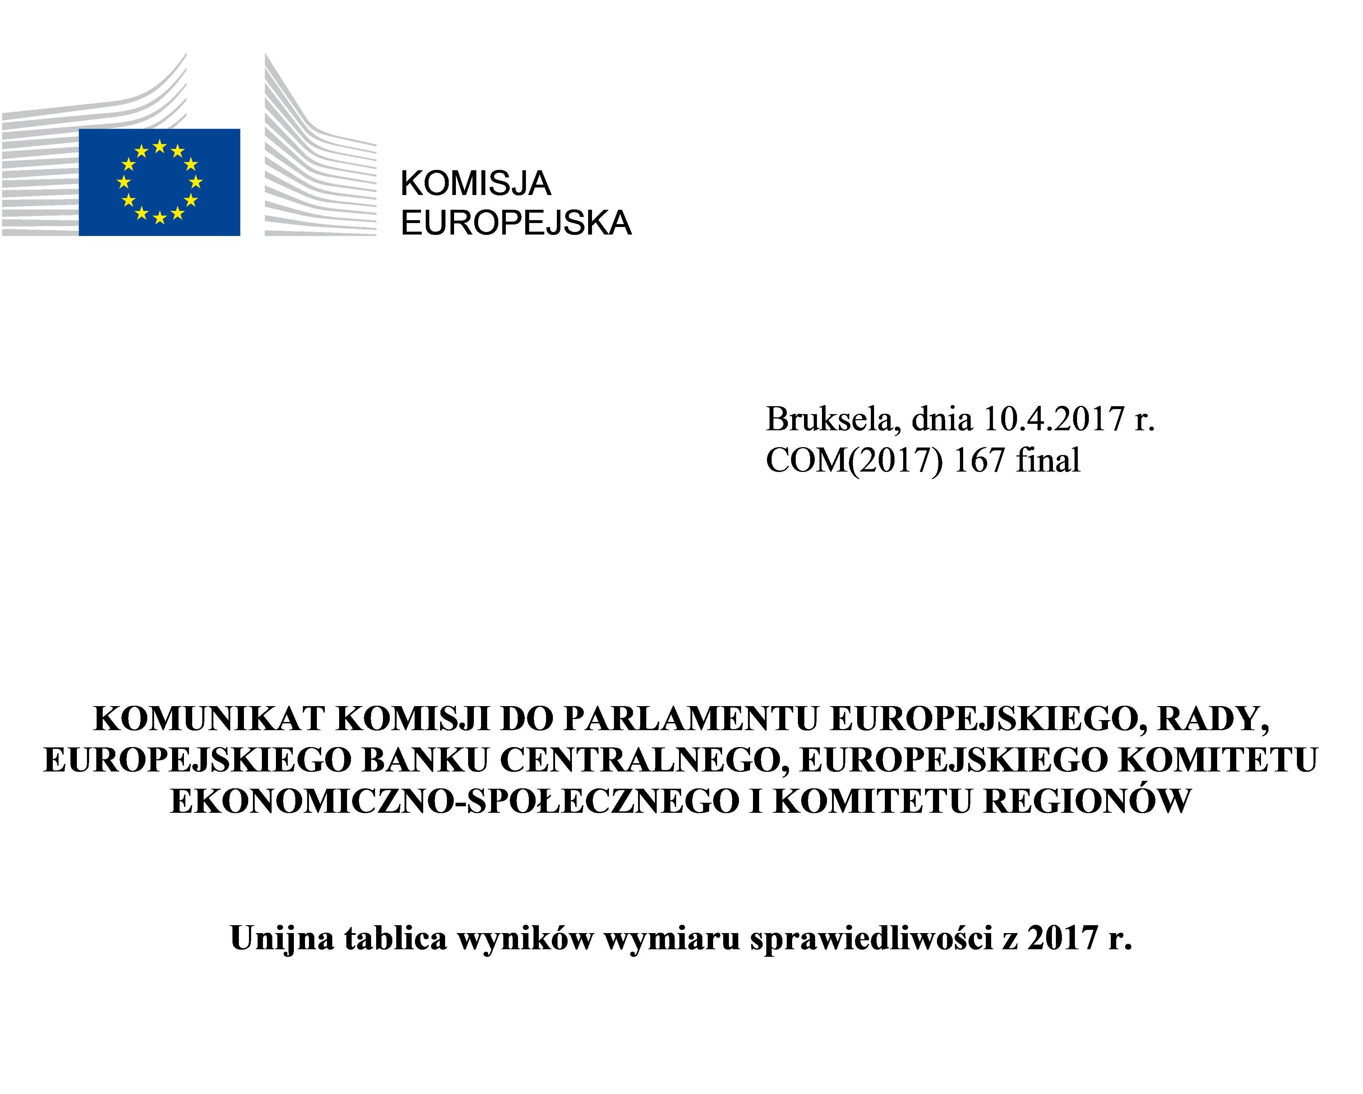

1. WPROWADZENIE
„Skuteczne systemy wymiaru sprawiedliwości wspierają wzrost gospodarczy i bronią praw podstawowych. Dlatego Europa wspiera i chroni praworządność”. Jak podkreślił Jean-Claude Juncker, przewodniczący Komisji Europejskiej, ta rola systemów wymiaru sprawiedliwości jest kluczowa dla zapewnienia, aby osoby fizyczne i przedsiębiorstwa mogły w pełni korzystać z przysługujących im praw, a także dla wzmocnienia wzajemnego zaufania oraz tworzenia środowiska przyjaznego dla biznesu i dla inwestycji na jednolitym rynku. Ponadto, jak zauważył Frans Timmermans, pierwszy wiceprzewodniczący Komisji, skuteczne systemy wymiaru sprawiedliwości stanowią również podstawę stosowania prawa Unii: „Unia Europejska opiera się na wspólnym zbiorze wartości zapisanych w Traktacie. Wartości te obejmują poszanowanie praworządności. W taki właśnie sposób funkcjonuje ta organizacja i w taki sposób państwa członkowskie UE zapewniają równe stosowanie prawa Unii w całej Unii Europejskiej”.
Dlatego też poprawa skuteczności krajowych systemów wymiaru sprawiedliwości jest jasno określonym priorytetem europejskiego semestru – rocznego cyklu koordynacji polityki gospodarczej UE. Niezależność, jakość i efektywność to najważniejsze elementy skutecznego systemu wymiaru sprawiedliwości. Unijna tablica wyników wymiaru sprawiedliwości z 2017 r. („tablica wyników”) wspiera państwa członkowskie w realizacji tego priorytetu poprzez zapewnienie corocznego przeglądu porównawczego krajowych systemów wymiaru sprawiedliwości pod względem ich niezależności, jakości i efektywności. Przegląd ten pomaga państwom członkowskim zidentyfikować ewentualne braki, ulepszenia i dobre praktyki, jak również tendencje w funkcjonowaniu krajowych systemów wymiaru sprawiedliwości na przestrzeni czasu. Ma on również kluczowe znaczenie dla skuteczności egzekwowania prawa Unii. Podczas stosowania prawa Unii sądy krajowe działają jako sądy unijne i zapewniają, aby prawa i obowiązki wynikające z prawa Unii były skutecznie egzekwowane. Dlatego też tablica wyników zapewnia lepszy wgląd w funkcjonowanie sądów podczas stosowania prawa Unii w określonych dziedzinach.
W edycji tablicy z 2017 r. rozszerzono ten przegląd oraz zbadano nowe aspekty funkcjonowania systemów wymiaru sprawiedliwości:
- aby lepiej zrozumieć, w jaki sposób konsumenci zyskują dostęp do systemu wymiaru sprawiedliwości, zbadano, z jakich kanałów korzystają oni w celu złożenia skarg przeciwko przedsiębiorstwom (np. poprzez sądy, za pomocą metod pozasądowych), wpływ pomocy prawnej i opłat sądowych na dostęp do wymiaru sprawiedliwości, zwłaszcza w przypadku osób zagrożonych ubóstwem, długość postępowań sądowych oraz postępowań toczących się przed organami ochrony konsumentów, a także liczbę konsumentów korzystających z platformy internetowego rozstrzygania sporów (ODR) uruchomionej w 2016 r.;
- aby zapewnić monitorowanie sytuacji niezależności sądów w państwach członkowskich, w niniejszej edycji przedstawiono wynik nowego badania dotyczącego postrzegania tej kwestii przez obywateli i przedsiębiorstwa; zawarto nowe dane na temat gwarancji ochrony niezależności sądów;
- w niniejszej edycji kontynuowano również badanie sposobu funkcjonowania krajowych systemów wymiaru sprawiedliwości w określonych dziedzinach prawa Unii mających znaczenie dla jednolitego rynku oraz dla środowiska przyjaznego inwestycjom. Przedstawiono w niej pierwszy przegląd funkcjonowania krajowych systemów wymiaru sprawiedliwości pod względem stosowania unijnego prawodawstwa w zakresie przeciwdziałania praniu pieniędzy w dziedzinie wymiaru sprawiedliwości w sprawach karnych. Ponadto przeanalizowano długość postępowań w przypadku środków tymczasowych mających na celu zapobieżenie bezpośrednim szkodom w określonych dziedzinach prawa;
- w celu zapewnienia bardziej przejrzystego obrazu kwestii obecnego korzystania z technologii informacyjno-komunikacyjnych (ICT) w systemach wymiaru sprawiedliwości w niniejszej edycji przedstawiono wyniki badania przeprowadzonego wśród adwokatów i dotyczącego ich sposobu komunikowania się z sądami oraz powodów, dla których korzystają oni z ICT;
- ponieważ normy funkcjonowania sądów mogą przyczyniać się do poprawy jakości systemów wymiaru sprawiedliwości, w niniejszej edycji zbadano bardziej szczegółowo normy mające na celu usprawnienie zarządzania sądami oraz przekazywania stronom informacji na temat postępów w ich sprawie.
Z uwagi na fakt, że jest to piąta edycja tablicy wyników, jej celem jest także podsumowanie postępów osiągniętych na przestrzeni czasu.
Chociaż wciąż brakuje danych dotyczących niektórych państw członkowskich, luk w danych jest coraz mniej, w szczególności w odniesieniu do wskaźników efektywności systemów wymiaru sprawiedliwości. Owocna współpraca prowadzona z punktami kontaktowymi odpowiedzialnymi za sprawy dotyczące krajowych systemów wymiaru sprawiedliwości państw członkowskich, różnymi komitetami i europejskimi sieciami sądowymi w istotny sposób zwiększyła ilości danych. Pozostałe trudności związane z gromadzeniem danych są często spowodowane niewystarczającymi zdolnościami statystycznymi lub faktem, iż krajowe kategorie, w odniesieniu do których gromadzone są dane, nie odpowiadają w sposób precyzyjny kategoriom stosowanym na potrzeby tablicy wyników. W bardzo niewielu przypadkach luki w danych spowodowane są brakiem chęci ze strony niektórych organów krajowych do wnoszenia wkładu w ich gromadzenie. Komisja będzie nadal zachęcać państwa członkowskie do dalszego ograniczania luk w danych.

Czym jest tablica wyników wymiaru sprawiedliwości UE?
Unijna tablica wyników wymiaru sprawiedliwości jest porównawczym narzędziem informacyjnym, którego celem jest wspieranie UE i państw członkowskich w zwiększaniu skuteczności krajowych systemów wymiaru sprawiedliwości dzięki zapewnieniu obiektywnych, wiarygodnych i porównywalnych danych dotyczących jakości, niezależności i efektywności systemów wymiaru sprawiedliwości we wszystkich państwach członkowskich. W tablicy wyników nie przedstawiono jednego ogólnego rankingu, lecz ogólny zarys funkcjonowania wszystkich systemów wymiaru sprawiedliwości na podstawie różnych wskaźników będących przedmiotem wspólnego zainteresowania wszystkich państw członkowskich.
Tablica wyników nie promuje żadnego konkretnego typu systemu wymiaru sprawiedliwości i traktuje na równi wszystkie państwa członkowskie.
Terminowość, niezależność, przystępność cenowa oraz łatwy dostęp są jednymi z zasadniczych parametrów efektywnego systemu wymiaru sprawiedliwości, niezależnie od modelu krajowego systemu wymiaru sprawiedliwości lub tradycji prawnej, z której dany model się wywodzi.
Tablica wyników ukierunkowana jest przede wszystkim na procesowe sprawy cywilne i handlowe oraz sprawy administracyjne, aby wspomóc państwa członkowskie w podejmowanych przez nie wysiłkach na rzecz utorowania drogi dla środowiska bardziej przyjaznego dla inwestycji, biznesu i obywateli. Tablica wyników jest narzędziem porównawczym, które podlega zmianom w ramach dialogu z państwami członkowskimi i Parlamentem Europejskim w celu zidentyfikowania podstawowych parametrów skutecznego systemu wymiaru sprawiedliwości.
Jaką metodykę zastosowano w ramach tablicy wyników wymiaru sprawiedliwości UE?
Tworząc tablicę wyników, korzystano z różnych źródeł informacji. Dużą część danych ilościowych dostarcza Europejska Komisja na rzecz Efektywności Wymiaru Sprawiedliwości (CEPEJ) Rady Europy, z którą Komisja zawarła umowę na przygotowanie specjalnej rocznej ekspertyzy. Dane te pochodzą z lat 2010–2015 i zostały dostarczone przez państwa członkowskie zgodnie z metodyką CEPEJ. Opracowanie zawiera także szczegółowe uwagi i arkusze informacyjne dotyczące poszczególnych państw, w których przedstawiono szerszy kontekst. Należy je odczytywać łącznie z danymi liczbowymi.
Zgromadzone przez CEPEJ dane dotyczące długości postępowań przedstawiają czas przeznaczony na rozpatrzenie, tj. obliczoną długość postępowań sądowych (na podstawie stosunku spraw w toku do spraw rozstrzygniętych). Dane dotyczące efektywności sądów w stosowaniu prawa Unii w określonych dziedzinach pokazują średnią długość postępowań obliczoną na podstawie faktycznej długości rozpatrywania spraw w sądach. Należy zauważyć, że długość postępowań sądowych może się istotnie różnić w zależności od położenia geograficznego w państwie członkowskim, zwłaszcza w ośrodkach miejskich, w których działalność gospodarcza może prowadzić do większego nagromadzenia spraw.
Pozostałe dane pochodzą z: grup osób odpowiedzialnych za kontakty w sprawach dotyczących krajowych systemów wymiaru sprawiedliwości, europejskiej sieci rad sądownictwa, Sieci Prezesów Sądów Najwyższych Unii Europejskiej, Stowarzyszenia Rad Stanu i Naczelnych Sądów Administracyjnych UE, europejskiej sieci konkurencji, Komitetu ds. Łączności, europejskiego obserwatorium do spraw naruszeń praw własności intelektualnej, sieci współpracy w zakresie ochrony konsumenta, grupy ekspertów ds. prania pieniędzy i finansowania terroryzmu, Eurostatu, Europejskiej Sieci Szkolenia Kadr Wymiaru Sprawiedliwości (EJTN), Rady Izb Adwokackich i Stowarzyszeń Prawniczych Unii Europejskiej oraz Światowego Forum Ekonomicznego. Metodyka zastosowana w ramach tablicy wyników była dalej rozwijana w ścisłej współpracy z grupą osób odpowiedzialnych za kontakty w sprawach dotyczących krajowych systemów wymiaru sprawiedliwości, w szczególności przez opracowanie kwestionariusza oraz zgromadzenie danych na temat określonych aspektów funkcjonowania systemów wymiaru sprawiedliwości.
Tablica wyników zawiera dane liczbowe dotyczące wszystkich trzech głównych elementów skutecznego systemu wymiaru sprawiedliwości: jakości, niezależności i efektywności.
Elementy te należy analizować łącznie, ponieważ wszystkie trzy są niezbędne dla zapewnienia skuteczności systemu wymiaru sprawiedliwości i często są ze sobą powiązane (inicjatywy ukierunkowane na poprawę jednego z tych elementów mogą mieć wpływ na pozostałe elementy).
W jaki sposób unijna tablica wyników wymiaru sprawiedliwości dostarcza dane dla europejskiego semestru?
Tablica wyników zapewnia przegląd porównawczy krajowych systemów wymiaru sprawiedliwości pod względem ich jakości, niezależności i efektywności oraz pomaga państwom członkowskim poprawić skuteczność ich krajowych systemów wymiaru sprawiedliwości. Ułatwia to zidentyfikowanie braków i najlepszych praktyk oraz monitorowanie wyzwań i postępów. Jeśli chodzi o europejski semestr, w jego ramach przeprowadzane są oceny poszczególnych krajów w drodze dwustronnego dialogu z zainteresowanymi organami krajowymi i stronami. W ocenie tej uwzględnia się szczególne cechy danego systemu prawnego i sytuację państwa członkowskiego. W rezultacie Komisja może zaproponować Radzie przyjęcie zaleceń dla poszczególnych krajów dotyczących poprawy krajowych systemów wymiaru sprawiedliwości.

2. KONTEKST: REFORMY WYMIARU SPRAWIEDLIWOŚCI MAJĄ NADAL PRIORYTETOWE ZNACZENIE
– Zmiany na szczeblu krajowym i unijnym –
W 2016 r. wiele państw członkowskich kontynuowało wysiłki zmierzające do poprawy skuteczności ich krajowych systemów wymiaru sprawiedliwości. Reformy wymiaru sprawiedliwości wymagają czasu – niekiedy od pierwszego ogłoszenia nowych reform do przyjęcia środków ustawodawczych i wykonawczych i ich faktycznego wdrożenia upływa kilka lat. Na wykresie 1 przedstawiono przegląd przyjętych i przewidywanych reform wymiaru sprawiedliwości. Wykres ten przedstawia w sposób oparty na faktach to, „co kto robi”, i nie obejmuje oceny jakościowej. W tym względzie należy podkreślić, że każdej reformie wymiaru sprawiedliwości powinno przyświecać poszanowanie praworządności i przestrzeganie norm europejskich w zakresie niezależności sądów. Z wykresu 1 wynika, że obszarem szczególnego zainteresowania w wielu państwach członkowskich jest nadal prawo procesowe oraz że istotną liczbę nowych reform zapowiedziano w obszarach pomocy prawnej, metod pozasądowego rozstrzygania sporów (ADR), specjalizacji sądów oraz map sądownictwa. W porównaniu z tablicą wyników za 2015 r. poziom działań zasadniczo pozostał na stabilnym poziomie zarówno pod względem zapowiedzianych reform, jak i negocjowanych środków.

Wykres 1: Działania o charakterze ustawodawczym i regulacyjnym dotyczące systemów wymiaru sprawiedliwości w 2016 r. (przyjęte środki / negocjowane inicjatywy z podziałem na państwa członkowskie) (źródło: Komisja Europejska)

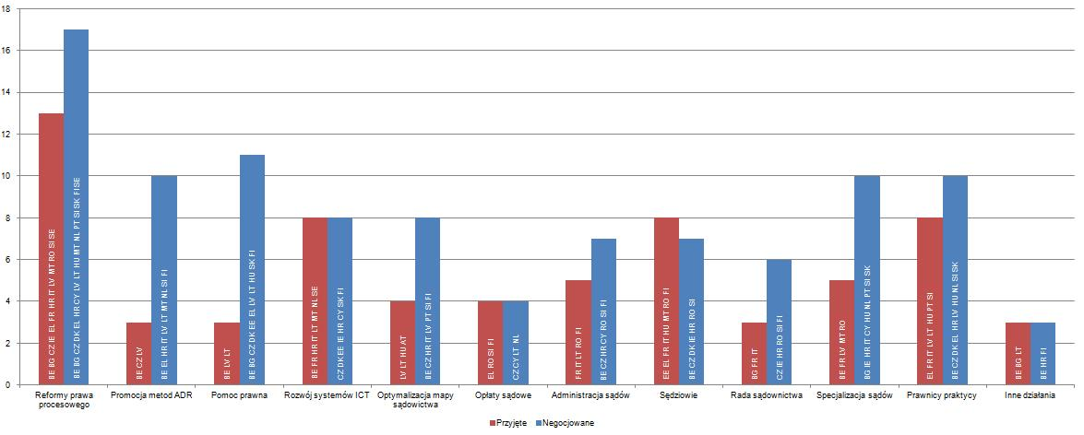
Unia Europejska zachęca określone państwa członkowskie do poprawy skuteczności ich systemów wymiaru sprawiedliwości. W europejskim semestrze w 2016 r., w oparciu o wniosek złożony przez Komisję, Rada wystosowała do sześciu państw członkowskich zalecenia dla poszczególnych krajów w tym obszarze. Dwa państwa członkowskie, które zostały objęte zaleceniami dla poszczególnych krajów w 2015 r., nie otrzymały zalecenia w 2016 r. ze względu na osiągnięte postępy. Oprócz wspomnianych państw członkowskich objętych zaleceniami dla poszczególnych krajów kolejne osiem państw członkowskich wciąż mierzy się ze szczególnymi wyzwaniami oraz podlega ścisłemu monitorowaniu Komisji w ramach europejskiego semestru i programów dostosowań gospodarczych. Komisja w dalszym ciągu wspiera Rumunię i Bułgarię w zakresie reform wymiaru sprawiedliwości za pośrednictwem mechanizmu współpracy i weryfikacji.
W 2016 r. Komisja przyjęła na podstawie ram UE na rzecz praworządności dwa zalecenia dotyczące praworządności w Polsce, w których wyraziła swoje obawy oraz przedstawiła zalecenia dotyczące sposobów rozwiania tych obaw. Komisja uważa za niezbędne umożliwienie polskiemu Trybunałowi Konstytucyjnemu pełnego wykonywania zadań powierzonych mu w Konstytucji, w szczególności zapewnienie mu warunków do dokonywania skutecznej kontroli zgodności aktów prawnych z Konstytucją.
Komisja nadal wspiera reformy wymiaru sprawiedliwości za pośrednictwem europejskich funduszy strukturalnych i inwestycyjnych. W obecnym okresie programowania 2014–2020 na wsparcie wysiłków podejmowanych przez państwa członkowskie w celu zwiększenia zdolności ich administracji publicznych, w tym wymiaru sprawiedliwości, przeznaczona zostanie kwota 4,2 mld EUR z europejskich funduszy strukturalnych i inwestycyjnych. Przez 14 państw członkowskich wymiar sprawiedliwości został wskazany jako obszar priorytetowy wsparcia z europejskich funduszy strukturalnych i inwestycyjnych. Komisja podkreśla konieczność przyjęcia przy wdrażaniu tych priorytetów podejścia zorientowanego na rezultaty oraz wzywa państwa członkowskie do przeprowadzenia oceny wpływu wsparcia z europejskich funduszy strukturalnych i inwestycyjnych. W 2016 r. pięć państw członkowskich zwróciło się o pomoc techniczną do Służby ds. Wspierania Reform Strukturalnych Komisji, przykładowo w zakresie dzielenia się krajowymi doświadczeniami dotyczącymi reform map sądownictwa.
Aby sprawnie funkcjonujący system wymiaru sprawiedliwości wywierał pozytywny wpływ gospodarczy, niezbędne jest podejmowanie takich wysiłków. W badaniu przeprowadzonym w 2017 r. przez Wspólne Centrum Badawcze stwierdzono istnienie współzależności między poprawą efektywności sądów a stopą wzrostu gospodarczego, jak również między postrzeganiem niezależności sądów przez przedsiębiorstwa a wzrostem produktywności. Jeżeli systemy sądowe gwarantują egzekwowanie praw, wierzyciele są bardziej skłonni do udzielania pożyczek, przedsiębiorstwa są mniej skłonne do zachowań oportunistycznych, ograniczane są koszty transakcji, a innowacyjne przedsiębiorstwa są bardziej skłonne do inwestowania. Ten korzystny wpływ podkreślono również w kolejnych badaniach, w tym przeprowadzonych przez Międzynarodowy Fundusz Walutowy, Europejski Bank Centralny, OECD, Światowe Forum Ekonomiczne i Bank Światowy.
– Zmiany pod względem liczby rozpatrywanych spraw –
Zasadniczo liczba rozpatrywanych spraw w systemach wymiaru sprawiedliwości państw członkowskich utrzymuje się na dość stabilnym, wysokim poziomie, niezależnie od faktu, iż poziom ten różni się w sposób istotny pomiędzy poszczególnymi państwami członkowskimi (wykres 2). Pokazuje to, jak ważne jest kontynuowanie wysiłków na rzecz zapewnienia skuteczności systemu wymiaru sprawiedliwości.
Wykres 2: Liczba napływających spraw cywilnych, handlowych, administracyjnych i innych* (pierwsza instancja / na 100 mieszkańców) (źródło: badanie CEPEJ)
* Zgodnie z metodyką CEPEJ kategoria ta obejmuje wszystkie cywilne i handlowe sprawy procesowe i nieprocesowe, sprawy nieprocesowe dotyczące ewidencji gruntów i sprawy dotyczące rejestru przedsiębiorców oraz inne sprawy dotyczące ewidencji, inne sprawy nieprocesowe, sprawy z zakresu prawa administracyjnego (procesowe lub nieprocesowe) oraz inne sprawy niekarne. Zmiany w metodyce w CZ, HR, MT i FI.
Wykres 3: Liczba napływających cywilnych i handlowych spraw procesowych* (pierwsza instancja / na 100 mieszkańców) (źródło: badanie CEPEJ)
* Zgodnie z metodyką CEPEJ cywilne i handlowe sprawy procesowe obejmują spory między stronami, np. spory dotyczące umów. Cywilne i handlowe sprawy nieprocesowe obejmują postępowania bezsporne, na przykład bezsporne nakazy zapłaty. Zmiany w metodyce w CZ, HR, IT i FI. Dane dotyczące NL obejmują sprawy nieprocesowe. DE: dane oparte wyłącznie na danych statystycznych dotyczących działania wymiaru sprawiedliwości, opublikowanych przez niemiecki Federalny Urząd Statystyczny.

3. Kluczowe ustalenia unijnej tablicy wyników wymiaru sprawiedliwości z 2017 r.
Tablica wyników przedstawia wskaźniki dotyczące wszystkich trzech parametrów skutecznego systemu wymiaru sprawiedliwości – efektywności, jakości i niezależności.

3.1 Efektywność systemów wymiaru sprawiedliwości
Tablica wyników bada efektywność postępowań w szeroko zakrojonych obszarach spraw cywilnych, handlowych i administracyjnych oraz w określonych obszarach, w których sądy stosują prawo Unii.

3.1.1 Ogólne dane dotyczące efektywności
Wskaźniki związane z efektywnością postępowań w szeroko zakrojonych obszarach spraw cywilnych, handlowych i administracyjnych obejmują: długość postępowań (czas przeznaczony na rozpatrzenie); wskaźnik zamykanych spraw; oraz liczbę spraw w toku.

3.1.1.1 Długość postępowań
Długość postępowań wyraża przybliżony czas (w dniach) niezbędny do rozstrzygnięcia sprawy w sądzie, tj. czas, jakiego potrzebuje sąd na wydanie orzeczenia w pierwszej instancji. Wskaźnik „czasu przeznaczonego na rozpatrzenie” oznacza stosunek liczby spraw nierozstrzygniętych do liczby spraw rozstrzygniętych na koniec roku pomnożony przez 365 (dni). Wszystkie dane liczbowe dotyczą postępowań w pierwszej instancji i porównano w nich dane z 2010 r., 2013 r., 2014 r. i 2015 r., o ile były dostępne.
Wykres 4: Czas potrzebny na rozstrzygnięcie spraw cywilnych, handlowych, administracyjnych i innych*
(pierwsza instancja / w dniach) (źródło: badanie CEPEJ)
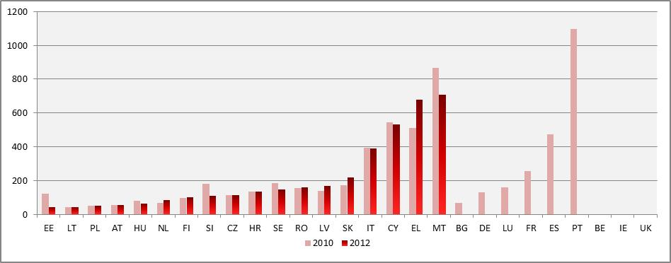
* Zgodnie z metodyką CEPEJ ta kategoria obejmuje wszystkie cywilne i handlowe sprawy procesowe i nieprocesowe, sprawy nieprocesowe dotyczące ewidencji gruntów i sprawy dotyczące rejestru przedsiębiorców oraz inne sprawy dotyczące ewidencji, inne sprawy nieprocesowe, sprawy z zakresu prawa administracyjnego (procesowe lub nieprocesowe) oraz inne sprawy niekarne. Zmiany w metodyce w CZ, HR, IT, HU, MT, PT i FI. Sprawy w toku obejmują wszystkie instancje w CZ i SK.
Wykres 5: Czas potrzebny na rozstrzygnięcie cywilnych i handlowych spraw procesowych*
(pierwsza instancja / w dniach) (źródło: badanie CEPEJ)
* Zgodnie z metodyką CEPEJ cywilne i handlowe sprawy procesowe obejmują spory między stronami, np. spory dotyczące umów. Cywilne i handlowe sprawy nieprocesowe obejmują postępowania bezsporne, na przykład bezsporne nakazy zapłaty. Zmiany w metodyce w CZ, HR, IT, HU, MT, PT i FI. Sprawy w toku obejmują wszystkie instancje w CZ i SK. Dane dotyczące NL obejmują sprawy nieprocesowe. DE: Dane oparte wyłącznie na danych statystycznych dotyczących działania wymiaru sprawiedliwości, opublikowanych przez niemiecki Federalny Urząd Statystyczny.
Wykres 6: Czas potrzebny na rozstrzygnięcie spraw administracyjnych* (pierwsza instancja / w dniach) (źródło: badanie CEPEJ)
* Sprawy z zakresu prawa administracyjnego obejmują spory między obywatelami a organami lokalnymi, regionalnymi lub krajowymi, zgodnie z metodyką CEPEJ. Zmiany w metodyce w HR, HU i FI. Sprawy w toku obejmują wszystkie instancje w CZ i SK. DK, IE i AT nie rejestrują osobno spraw administracyjnych. DE: Dane oparte wyłącznie na danych statystycznych dotyczących działania wymiaru sprawiedliwości, opublikowanych przez niemiecki Federalny Urząd Statystyczny.

3.1.1.2 Wskaźnik zamykanych spraw
Wskaźnik zamykanych spraw jest stosunkiem liczby spraw rozstrzygniętych do liczby spraw napływających. Służy on do mierzenia tego, czy sąd nadąża z obsługą napływających spraw. Wskaźnik zamykanych spraw wynoszący około 100 % lub więcej oznacza, że system sądowy jest w stanie rozstrzygać co najmniej tyle spraw, ile do niego wpływa. Wskaźnik zamykanych spraw wynoszący mniej niż 100 % oznacza, że sądy rozstrzygają mniej spraw niż liczba spraw napływających.
Wykres 7: Wskaźnik rozstrzygania spraw cywilnych, handlowych, administracyjnych i innych*
(pierwsza instancja / w % – wartości wyższe niż 100 % wskazują, że liczba spraw rozstrzygniętych przewyższa liczbę spraw napływających, natomiast wartości niższe niż 100 % wskazują, że liczba spraw rozstrzygniętych jest niższa niż liczba spraw napływających) (źródło: badanie CEPEJ)
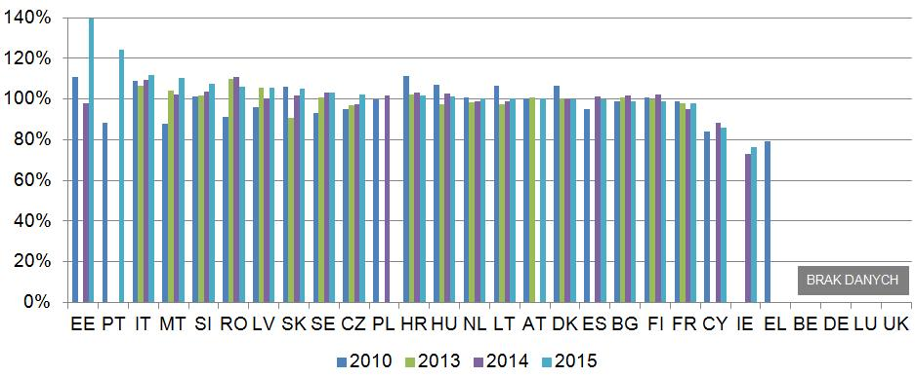* Zmiany w metodyce w CZ, HR, IT, HU, MT, PT i FI. Dane EE wskazują na 50 % wzrost pod względem liczby rozstrzygniętych spraw dotyczących ewidencji. IE: ze względu na stosowaną metodykę oczekuje się niskiego poziomu zgłaszania liczby rozstrzygniętych spraw.
Wykres 8: Wskaźnik rozstrzygania cywilnych i handlowych spraw procesowych* (pierwsza instancja / w %) (źródło: badanie CEPEJ)
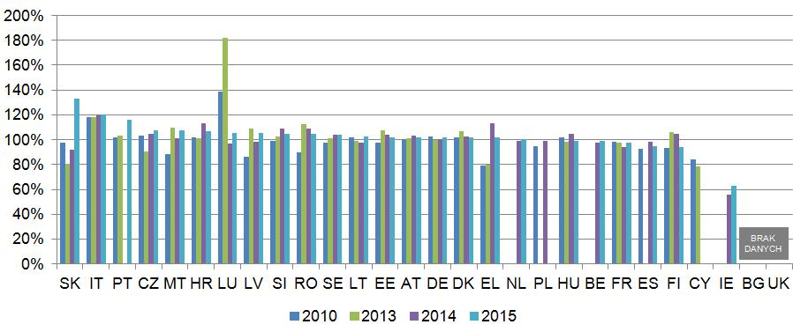* Zmiany w metodyce w CZ, HR, IT, HU, MT, PT i FI. IE: ze względu na stosowaną metodykę oczekuje się niskiego poziomu zgłaszania liczby rozstrzygniętych spraw. Dane dotyczące NL obejmują sprawy nieprocesowe. DE: dane oparte wyłącznie na danych statystycznych dotyczących działania wymiaru sprawiedliwości, opublikowanych przez niemiecki Federalny Urząd Statystyczny.
Wykres 9: Wskaźnik rozstrzygania spraw administracyjnych* (pierwsza instancja / w %) (źródło: badanie CEPEJ)
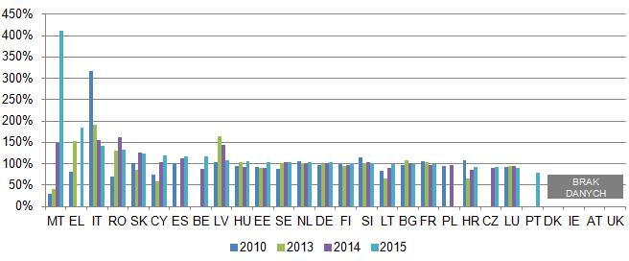* Zmiany w metodyce w HU i FI. Reorganizacja systemu sądownictwa administracyjnego w HR. Sprawy w toku obejmują wszystkie instancje w CZ i SK. DK, IE i AT nie rejestrują osobno spraw administracyjnych. DE: Dane oparte wyłącznie na danych statystycznych dotyczących działania wymiaru sprawiedliwości, opublikowanych przez niemiecki Federalny Urząd Statystyczny.

3.1.1.3 Sprawy w toku
Liczba spraw zawisłych wyraża liczbę spraw, które wciąż pozostają do rozpatrzenia na koniec danego roku. Liczba ta wpływa także na czas przeznaczony na rozpatrzenie.
Wykres 10: Liczba innych spraw cywilnych, handlowych i administracyjnych w toku* (pierwsza instancja / na 100 mieszkańców) (źródło: badanie CEPEJ)
* Zmiany w metodyce w CZ, HR, IT, HU, MT, PT i FI. Sprawy w toku obejmują wszystkie instancje w CZ i SK.
Wykres 11: Liczba procesowych spraw cywilnych i handlowych w toku* (pierwsza instancja / na 100 mieszkańców) (źródło: badanie CEPEJ)
* Zmiany w metodyce w CZ, HR, IT, HU, MT, PT i FI. Sprawy w toku obejmują wszystkie instancje w CZ i SK. Dane dotyczące NL obejmują sprawy nieprocesowe. DE: dane oparte wyłącznie na danych statystycznych dotyczących działania wymiaru sprawiedliwości, opublikowanych przez niemiecki Federalny Urząd Statystyczny.
Wykres 12: Liczba spraw administracyjnych w toku* (pierwsza instancja / na 100 mieszkańców) (źródło: badanie CEPEJ)
* Zmiany w metodyce w HR, HU i FI. Sprawy w toku obejmują wszystkie instancje w CZ i SK. DK, IE i AT nie rejestrują osobno spraw administracyjnych. DE: dane oparte wyłącznie na danych statystycznych dotyczących działania wymiaru sprawiedliwości, opublikowanych przez niemiecki Federalny Urząd Statystyczny.

3.1.2 Efektywność w określonych dziedzinach prawa Unii
W niniejszej sekcji uzupełniono dane ogólne dotyczące efektywności systemów wymiaru sprawiedliwości i przedstawiono średnią długość postępowań w sprawach dotyczących określonych dziedzin prawa Unii. Tablica wyników z 2017 r. opiera się na poprzednich danych w dziedzinach konkurencji, łączności elektronicznej, unijnego znaku towarowego i ochrony konsumentów, a dodatkowo zawiera dane dotyczące przeciwdziałania praniu pieniędzy. Dziedziny te zostały wybrane ze względu na ich znaczenie dla jednolitego rynku i otoczenia biznesowego. Zasadniczo duże opóźnienia w postępowaniach sądowych mogą mieć negatywny wpływ na prawa wynikające z prawa Unii, np. w przypadku, gdy nie są już dostępne odpowiednie środki prawne lub gdy nie można już zrekompensować poważnych szkód finansowych.
– Konkurencja –
Skuteczne egzekwowanie prawa konkurencji zapewnia równe szanse przedsiębiorcom i dlatego ma zasadnicze znaczenie dla tworzenia atrakcyjnego otoczenia biznesowego. Poniższy wykres przedstawia średni czas rozstrzygania spraw w postępowaniach odwoławczych od decyzji krajowych organów ds. konkurencji zgodnie z art. 101 i 102 Traktatu o funkcjonowaniu Unii Europejskiej (TFUE).
Wykres 13 Konkurencja: Średni czas rozstrzygania w postępowaniach odwoławczych* (pierwsza instancja / w dniach) (źródło: Komisja Europejska oraz europejska sieć konkurencji)

*IE i AT: scenariusz nie ma zastosowania, ponieważ władze nie mają uprawnień do podejmowania odnośnych decyzji. AT: dane nie są oparte na odwołaniach od decyzji krajowego organu ds. konkurencji. Ponieważ w niektórych latach w większości państw członkowskich liczba spraw była niewielka (mniej niż 5 rocznie), dane roczne mogą być uzależnione od jednej wyjątkowo długiej lub wyjątkowo krótkiej sprawy i charakteryzować się dużymi rozbieżnościami w poszczególnych latach. DE: dane odnoszą się do spraw dotyczących grzywien, w przypadku których sąd wydaje „w pierwszej instancji” własne orzeczenie, a decyzja organu ds. konkurencji pełni funkcję aktu oskarżenia. FR: dane obejmują 2 sprawy dotyczące kontroli decyzji o przyznaniu środków tymczasowych, które były w związku z tym rozpatrywane szczególnie szybko. Pusta kolumna w odnośnym roku oznacza brak spraw zgłoszonych przez BE, CZ, HR, LV, LT, LU, NL, PL, SK, FI, SE i UK oraz brak dostępnych danych w przypadku AT. W państwach członkowskich, w których nie rozpatrywano żadnych spraw, powodem może być brak zaskarżenia jakichkolwiek decyzji organu ds. konkurencji (np. w LU). DE: średni okres rozpatrywania spraw wynosi 1 246 dni; CZ: średni okres rozpatrywania wynosi 2 091 dni.

– Łączność elektroniczna –
Celem unijnych przepisów dotyczących łączności elektronicznej jest sprawienie, aby powiązane rynki były bardziej konkurencyjne, przyczyniały się do rozwoju rynku wewnętrznego i aby generowały inwestycje, innowację i wzrost. Skuteczne egzekwowanie tych przepisów jest również niezbędne, aby osiągnąć obniżkę cen dla konsumentów oraz poprawę jakości usług. Wykres poniżej przedstawia średni czas rozstrzygania spraw w postępowaniach odwoławczych od decyzji krajowych organów regulacyjnych stosujących prawo Unii dotyczące łączności elektronicznej. W jego zakres wchodzi szeroki wachlarz spraw, począwszy od rozpatrywania bardziej złożonych „analiz rynkowych” po kwestie konsumenckie.
Wykres 14: Łączność elektroniczna: Średni czas rozstrzygania spraw w postępowaniach odwoławczych* (pierwsza instancja / w dniach) (źródło: Komisja Europejska oraz Komitet ds. Łączności)
* Liczba spraw różni się w zależności od państwa członkowskiego. Pusta kolumna oznacza, że państwo członkowskie nie zgłosiło żadnych spraw za dany rok. W niektórych przypadkach z powodu niewielkiej liczby odnośnych spraw (BE, EE, IE, CY, LT i UK) dane roczne mogą być uzależnione od jednej wyjątkowo długiej lub wyjątkowo krótkiej sprawy i charakteryzować się dużymi rozbieżnościami w poszczególnych latach. DK: organ quasi-sądowy jest odpowiedzialny za rozstrzyganie odwołań w pierwszej instancji. ES, AT i PL: różne sądy są odpowiedzialne za rozstrzyganie odwołań w zależności od przedmiotu sprawy. PT: średnia wynosi 1 706 dni.
– Unijny znak towarowy –
Skuteczne egzekwowanie praw własności intelektualnej jest niezbędne, aby stymulować inwestycje w innowację. Unijny znak towarowy jest najpowszechniejszym unijnym tytułem prawnym własności intelektualnej. Zgodnie z przepisami UE dotyczącymi unijnych znaków towarowych sądy krajowe odgrywają istotną rolę, działając jako sądy unijne i podejmując decyzje mające wpływ na jednolity rynek. Na wykresie 15 poniżej przedstawiono średnią długość rozpatrywania spraw o naruszenie unijnego znaku towarowego toczących się między stronami prywatnymi.
Wykres 15 Unijny znak towarowy: Średnia długość rozstrzygania spraw o naruszenie unijnego znaku towarowego* (pierwsza instancja / w dniach) (źródło: Komisja Europejska oraz Europejskie obserwatorium do spraw naruszeń praw własności intelektualnej).

* FR, IT i LT: zastosowano próbę spraw. PL: szacunki według sądów dotyczące 2015 r. Ponieważ w niektórych latach liczba odnośnych spraw była niewielka (mniej niż 5 rocznie) w EE, IE, HR, HU, LU i FI, dane roczne mogą być uzależnione od jednej wyjątkowo długiej lub wyjątkowo krótkiej sprawy i charakteryzować się dużymi rozbieżnościami w poszczególnych latach. IE: jedna szczególnie złożona sprawa rozpatrywana przez 2 326 dni wpłynęła w sposób istotny na średnią długość rozpatrywania spraw. MT: dane dotyczą spraw transgranicznych z zakresu egzekwowania przepisów celnych. DK: dane dotyczą spraw zarówno z zakresu unijnych, jak i krajowych znaków towarowych rozpatrywanych przez Sąd Morski i Gospodarczy. AT: metodyka uległa zmianie w porównaniu z 2013 r. Pusta kolumna w odnośnym roku oznacza brak spraw zgłoszonych przez EE, HR i FI oraz brak dostępnych danych w przypadku CZ, DE, EL, IT, AT, PL i SK.
– Ochrona konsumentów –
Skuteczne egzekwowanie praw ochrony konsumentów gwarantuje, że konsumenci korzystają ze swoich praw i że przedsiębiorstwa naruszające przepisy prawa ochrony konsumentów nie odnoszą nieuczciwych korzyści. Organy ds. ochrony konsumentów oraz sądy odgrywają kluczową rolę w egzekwowaniu prawa Unii dotyczącego ochrony konsumentów w różnych krajowych systemach egzekwowania. Na wykresie 16 zilustrowano średni czas rozstrzygania spraw w postępowaniach odwoławczych od decyzji organów ds. ochrony konsumentów stosujących prawo Unii.
W przypadku konsumentów lub przedsiębiorstw skuteczne egzekwowanie może obejmować szereg podmiotów, nie tylko sądy, ale także organy administracyjne. Aby zbadać bardziej szczegółowo przedmiotowy system egzekwowania, w niniejszej edycji oprócz czasu rozstrzygania w postępowaniach odwoławczych od wspomnianych decyzji organów ds. ochrony konsumentów przeanalizowano również długość postępowań prowadzonych przez te organy. Na wykresie 17 przedstawiono średni czas potrzebny na wydanie decyzji administracyjnej przez krajowe organy ds. ochrony konsumentów w roku 2014 i 2015, licząc od dnia otwarcia sprawy. Przedmiotowe decyzje obejmują orzeczenia dotyczące naruszenia przepisów prawa materialnego, zasądzenia środków tymczasowych, nakazów zaniechania naruszenia, wszczęcia postępowania sądowego lub zamknięcia sprawy.
Wykres 16: Ochrona konsumentów: Średni czas rozstrzygania w postępowaniach odwoławczych* (pierwsza instancja / w dniach) (źródło: Komisja Europejska oraz sieć współpracy w zakresie ochrony konsumentów).

* BE, LU, AT, FI, SE i UK: scenariusz nie ma zastosowania, ponieważ organy ds. ochrony konsumentów nie są uprawnione do wydawania decyzji w sprawie naruszeń odnośnych przepisów konsumenckich. W niektórych z tych państw członkowskich (np. FI i SE) organy ds. ochrony konsumentów mogą wszczynać postępowania sądowe lub kontaktować się z prokuratorem (BE). DE: organy administracyjne mogą podejmować decyzje wyłącznie w sprawach transgranicznych, nie odnotowano jednak żadnych przedmiotowych spraw, ponieważ Federalne Ministerstwo Sprawiedliwości i Ochrony Konsumentów zleciło innym wykwalifikowanym podmiotom podjęcie środków egzekucyjnych. W niektórych państwach członkowskich istnieją systemy mieszane (BG, DK, EE, IE, ES i LT), w których organy ds. ochrony konsumentów muszą wszczynać postępowania sądowe w przypadku naruszenia określonych przepisów (np. w sprawach dotyczących nieuczciwych postanowień umownych w BG i CY). DE, AT: głównie roszczenia cywilnoprawne z zakresu prawa ochrony konsumentów zgłaszane przez konsumentów lub organy prywatne/półprywatne. ES: dane obejmują 4 wspólnoty autonomiczne. W niektórych latach liczba odnośnych spraw była niewielka (mniej niż 5 rocznie) w DK, EE, EL, FR, HR i NL. Dlatego też dane roczne mogą być uzależnione od jednej wyjątkowo długiej lub wyjątkowo krótkiej sprawy i charakteryzować się dużymi rozbieżnościami w poszczególnych latach. IT, PL i RO przedstawiły dane szacunkowe. Pusta kolumna w odnośnym roku oznacza brak spraw zgłoszonych przez DK i NL oraz brak dostępnych danych w przypadku EL FR, PT i SK. Niektóre organy posiadają uprawnienia wyłącznie w zakresie części przedmiotowego prawa Unii dotyczącego ochrony konsumentów.

Wykres 17: Ochrona konsumentów: Średni czas wydawania decyzji administracyjnych przez organy ds. ochrony konsumentów* (w dniach) (źródło: Komisja Europejska oraz sieć współpracy w zakresie ochrony konsumenta)
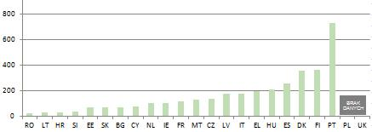

*BE, DE, LU, AT i SE: scenariusz nie ma zastosowania. Niniejszy wykres przedstawia średnią ważoną liczbę postępowań administracyjnych wszczynanych przez organy ds. ochrony konsumentów w roku 2014 i 2015. DK, EL, CY i LT: przedstawiły dane szacunkowe. IE, FI: dane przedstawiają średnią przedziałów, w przypadku których długość może się różnić w zależności od złożoności naruszenia. NL: dane obejmują decyzje nakładające administracyjne kary pieniężne za naruszenie przepisów prawa materialnego. PT: na długość postępowań może mieć wpływ kwestia złożoności procedur, a w pewnych przypadkach – brak narzędzi ICT umożliwiających poddanie niektórych procesów cyfryzacji. Niektóre państwa członkowskie wskazały również, iż korzystały z nieformalnych instrumentów egzekwowania – zasadniczo z pomyślnym skutkiem (LU i NL). Niektóre organy posiadają kompetencje wyłącznie w zakresie części przedmiotowego prawa Unii.
– Środki tymczasowe –
Środki tymczasowe zasądzone przez sądy są procedurami przyspieszonymi obejmującymi np. tymczasowe nakazy sądowe oraz zajęcie mienia, mającymi na celu powstrzymanie bezpośredniego naruszenia lub zapobiegnięcie mu przed ostatecznym rozstrzygnięciem sprawy. Efektywność postępowań dotyczących środków tymczasowych jest szczególnie ważna, ponieważ często stosuje się je w wypadkach niecierpiących zwłoki, gdy opóźnienia mogłyby wyrządzić powodowi nieodwracalną szkodę. Na wykresie 18 przedstawiono średni czas potrzebny na uzyskanie decyzji sądu krajowego w sprawie wniosku o zasądzenie środków tymczasowych w celu powstrzymania naruszeń unijnych znaków towarowych oraz przepisów dotyczących łączności elektronicznej.

Wykres 18 Środki tymczasowe – Średnia długość rozstrzygania spraw dotyczących środków tymczasowych w 2015 r.* (pierwsza instancja / w dniach) (źródło: Komisja Europejska wraz z Europejskim obserwatorium do spraw naruszeń praw własności intelektualnej oraz Komitet ds. Łączności)

* Unijny znak towarowy: LU, HU i RO nie zgłosiły żadnych spraw; BE, BG, DK, DE, EE, ES, FR, HR, NL, AT i UK nie przedłożyły żadnych danych dotyczących środków tymczasowych w tej dziedzinie. Łączność elektroniczna: BE, DK, EE, IE, LV, NL, AT i UK nie zgłosiły żadnych spraw; LU i RO nie przedłożyły żadnych danych dotyczących środków tymczasowych w tej dziedzinie. Ponieważ w większości państw członkowskich liczba spraw w każdym obszarze jest niewielka (mniej niż 5 rocznie), dane roczne mogą być uzależnione od jednej wyjątkowo długiej lub wyjątkowo krótkiej sprawy.
– Pranie pieniędzy –
Poza przyczynianiem się do walki z przestępczością skuteczne zwalczanie prania pieniędzy jest niezbędne dla zapewnienia solidności, integralności i stabilności sektora finansowego, zaufania do systemu finansowego oraz uczciwej konkurencji na jednolitym rynku. Jak podkreślił Międzynarodowy Fundusz Walutowy, przestępstwa związane z praniem pieniędzy mogą zniechęcać do dokonywania inwestycji zagranicznych, zakłócać międzynarodowe przepływy kapitału i wpływać negatywnie na wyniki makroekonomiczne kraju, skutkując spadkiem poziomu dobrobytu i odpływem zasobów z bardziej wydajnych działalności gospodarczych, a nawet wywoływać destabilizujące efekty mnożnikowe w gospodarkach innych krajów. Zgodnie z dyrektywą w sprawie przeciwdziałania praniu pieniędzy państwa członkowskie są zobowiązane prowadzić statystyki dotyczące skuteczności systemów zwalczania prania pieniędzy lub finansowania terroryzmu. We współpracy z państwami członkowskimi opracowano kwestionariusz pilotażowy służący gromadzeniu danych dotyczących funkcjonowania różnych organów krajowych, w tym sądów karnych zajmujących się przestępstwami związanymi z praniem pieniędzy. Na wykresie 19 przedstawiono średni czas rozpatrywania przez sąd pierwszej instancji spraw dotyczących przestępstw związanych z praniem pieniędzy.
Wykres 19: Pranie pieniędzy: Średnia długość rozstrzygania spraw przez sąd* (w pierwszej instancji / w dniach) (źródło: Komisja Europejska z grupą ekspertów ds. prania pieniędzy i finansowania terroryzmu)
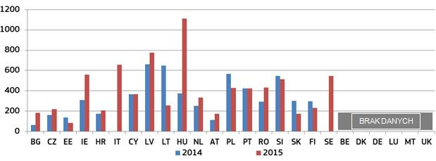
* EL, ES i FR: wyłącznie dane dotyczące liczby spraw, nie długości ich rozstrzygania. IT: obliczenia oparte na próbie orzeczeń wydanych w roku 2015 i 2016. SE: wynik oznacza teoretyczną długość rozstrzygania sprawy, nie średnią długość. CY, RO i SE: wyłącznie dane dotyczące wyroków skazujących.

3.1.3 Podsumowanie dotyczące efektywności systemów wymiaru sprawiedliwości
Terminowość orzeczeń sądowych jest niezbędna, aby zapewnić sprawne funkcjonowanie systemu wymiaru sprawiedliwości. Do głównych parametrów wykorzystanych w tablicy wyników do badania efektywności systemów wymiaru sprawiedliwości należą długość postępowań (szacowany czas w dniach potrzebny na rozstrzygnięcie danej sprawy), wskaźnik zamykanych spraw (stosunek liczby spraw rozstrzygniętych do liczby spraw napływających) oraz liczba spraw w toku (sprawy, które należy rozstrzygnąć na koniec roku).
Ogólne dane dotyczące efektywności
Jak pokazuje tablica wyników z 2017 r., z analizy szeroko zakrojonych obszarów, których dotyczą sprawy cywilne, handlowe i administracyjne, wynika, że nadal utrzymuje się pozytywna tendencja odnotowana już w roku ubiegłym. Ponadto w przypadkach, w których dane są dostępne, z tablicy tej wynika, że od czasu publikacji pierwszej edycji tablicy wyników w 2013 r. liczba państw członkowskich, w których wzrosła efektywność, jest ogólnie większa niż liczba państw członkowskich, w których sytuacja uległa pogorszeniu.
- Optymizm budzą zmiany odnotowywane zwłaszcza w tych państwach członkowskich, które wskazano w kontekście europejskiego semestru lub programu dostosowań gospodarczych jako mierzące się z wyzwaniami:
  - długość procesowych spraw cywilnych i handlowych uległa zasadniczej poprawie w wielu z tych państw członkowskich (wykres 5). Poprawę tę widać lepiej na przestrzeni pięciu lat (tj. od 2010 r.) niż w perspektywie krótkoterminowej. W przypadku kategorii „wszystkie sprawy” (wykres 4) oraz, w jeszcze większym stopniu, kategorii „sprawy administracyjne” (wykres 6) sytuacja poprawiła się również w porównaniu z rokiem ubiegłym, tj. odnotowano stabilizację lub poprawę;
  - w większości państw członkowskich wskaźnik zamykanych spraw w przypadku procesowych spraw cywilnych i handlowych poprawił się na przestrzeni wspomnianych pięciu lat (wykres 8). Poza kilkoma wyjątkami podobną tendencję odnotowano również w perspektywie krótkoterminowej w przypadku spraw administracyjnych (wykres 9), co stanowiło istotną poprawę w porównaniu z rokiem ubiegłym, a także w przypadku obszernej kategorii „wszystkie sprawy” (wykres 7). Oznacza to, że zasadniczo państwa członkowskie są w stanie rozpatrywać sprawy napływające we wspomnianych obszarach;
  - jeżeli chodzi o sprawy w toku, nawet jeżeli postępy są mniej widoczne w tym okresie obejmującym pięć lat, to na przestrzeni ostatnich dwóch lat można zauważyć pewną poprawę niezależnie od analizowanej kategorii. Podczas gdy w przypadku kategorii „wszystkie sprawy” sytuacja jest zasadniczo stabilna (wykres 10), wyraźną poprawę widać zarówno w przypadku procesowych spraw cywilnych i handlowych w toku (wykres 11), jak i spraw administracyjnych (wykres 12). Pomimo wspomnianej poprawy liczba spraw w toku utrzymuje się jednak na wysokim poziomie w szeregu państw członkowskich;
  - potrzeba czasu, aby reformy wymiaru sprawiedliwości przyniosły efekty. Wydaje się jednak, że niektóre podjęte reformy przyczyniły się już do poprawy efektywności. Przykładowo jedno z państw członkowskich zgłosiło istotną poprawę pod względem liczby zamykanych spraw oraz powiązany z nią spadek liczby spraw w toku spowodowany głównie faktem, iż sprawy administracyjne są rozpatrywane w jednym sądzie.
Efektywność w określonych dziedzinach prawa Unii
Celem wykresów dotyczących postępowań w określonych dziedzinach (wykresy 13–19) jest lepsze odzwierciedlenie funkcjonowania systemów wymiaru sprawiedliwości w konkretnych rodzajach sporów o charakterze biznesowym regulowanych przepisami prawa Unii. W przypadku obywateli lub przedsiębiorstw skuteczne egzekwowanie może obejmować szereg podmiotów, nie tylko sądy, ale także organy administracyjne. Aby zbadać bardziej szczegółowo przedmiotowy system egzekwowania, w niniejszej edycji oprócz czasu rozstrzygania w postępowaniach odwoławczych od wspomnianych decyzji organów ds. ochrony konsumentów przeanalizowano również długość postępowań prowadzonych przez te organy. Przedstawiono w niej także czas obowiązywania środków tymczasowych mających na celu zapobieżenie bezpośrednim naruszeniom lub szkodom w dziedzinie łączności elektronicznej i praw własności intelektualnej. Ze wspomnianych wykresów wynika, że:
- sprawy dotyczące konkurencji i łączności elektronicznej toczą się średnio co najmniej kilka miesięcy dłużej niż sprawy w określonych dziedzinach unijnego znaku towarowego i prawa ochrony konsumentów. Można to wyjaśnić złożonością i znaczeniem gospodarczym spraw w dziedzinie konkurencji i łączności elektronicznej, a prawdopodobnie również przepisami procesowymi obowiązującymi w niektórych państwach UE. Długość rozpatrywania spraw w tym samym państwie członkowskim może się znacznie różnić w zależności od dziedziny prawa;
- znaczenie poszczególnych podmiotów tworzących taki system egzekwowania przedstawiono w dziedzinie ochrony konsumenta. Na wykresach 16–17 przedstawiono zarówno długość postępowań administracyjnych, jak i czas rozstrzygania w postępowaniach odwoławczych. Jeżeli chodzi o te dwa elementy systemu egzekwowania, postępowania mogą trwać łącznie przykładowo od 160 do 1 200 dni w zależności od państwa członkowskiego. Dane sugerują jednak, że w wielu państwach członkowskich w przypadku dużego odsetka decyzji administracyjnych nie dochodzi do ich zaskarżenia przed sądem; na tej podstawie można wywnioskować, że wiele naruszeń jest rozstrzyganych wyłącznie na poziomie administracyjnym;
- sąd może zasądzić środki tymczasowe, aby czasowo powstrzymać naruszenie lub mu zapobiec. Dane dotyczące unijnego znaku towarowego i łączności elektronicznej pokazują, że w tych dziedzinach długość postępowań sądowych może się różnić od kilku dni do ośmiu miesięcy w poszczególnych państwach członkowskich (wykres 20), a także w tym samym państwie, w zależności od rodzaju sprawy. Brak spraw dotyczących środków tymczasowych w niektórych państwach członkowskich może również wynikać z przepisów procesowych, które utrudniają ich stosowanie;
- skuteczna walka z praniem pieniędzy jest niezbędna dla zapewnienia ochrony systemu finansowego i uczciwej konkurencji oraz zapobiegania negatywnym skutkom gospodarczym. W niniejszej edycji przedstawiono wyniki pilotażowego zbioru danych dotyczących długości postępowań sądowych prowadzonych w sprawach dotyczących przestępstw związanych z praniem pieniędzy zgodnie z dyrektywą w sprawie przeciwdziałania praniu pieniędzy. Wydaje się, że w państwach członkowskich, w przypadku których dane są dostępne, istnieją istotne rozbieżności pod względem czasu rozstrzygania spraw – od mniej niż pół roku do prawie trzech lat (wykres 19). Oczekuje się, że gromadzenie danych poprawi się wraz z wdrożeniem dyrektywy w czerwcu 2017 r.

3.2 Jakość systemów wymiaru sprawiedliwości
Aby systemy wymiaru sprawiedliwości były efektywne, niezbędne jest nie tylko wydawanie orzeczeń w odpowiednim terminie, lecz również ich wysoka jakość. Jakość jest czynnikiem przyczyniającym się do zyskania przez obywateli i przedsiębiorstwa zaufania do systemu wymiaru sprawiedliwości. Mimo że nie istnieje jeden uzgodniony sposób pomiaru jakości systemu wymiaru sprawiedliwości, w tablicy wyników wymiaru sprawiedliwości zastosowano pewne parametry, które są ogólnie przyjęte jako właściwe dla poprawy jakości wymiaru sprawiedliwości. Podzielono je na cztery kategorie:
1) dostępność wymiaru sprawiedliwości dla obywateli i przedsiębiorstw;
2) odpowiednie materiały i zasoby ludzkie;
3) wprowadzanie w życie narzędzi oceny; oraz
4) wykorzystywanie norm jakości.

3.2.1. Dostępność
Dostępność wymagana jest na każdym etapie postępowania, aby ułatwić uzyskiwanie istotnych informacji dotyczących systemu wymiaru sprawiedliwości, sposobów występowania z roszczeniem i powiązanych z nim aspektów finansowych oraz etapu postępowania aż do jego zakończenia, aby umożliwić swobodny dostęp do orzeczenia drogą elektroniczną.

– Udzielanie informacji dotyczących systemu wymiaru sprawiedliwości –
Dostęp do wymiaru sprawiedliwości wymaga przede wszystkim, aby obywatele i przedsiębiorstwa byli dobrze informowani w sposób przyjazny dla użytkownika o różnych aspektach systemu wymiaru sprawiedliwości. Na wykresie 20 przedstawiono dostępność informacji dotyczących systemu wymiaru sprawiedliwości w internecie dla ogółu społeczeństwa.
Wykres 20: Dostępność informacji dotyczących systemu wymiaru sprawiedliwości w internecie dla ogółu społeczeństwa* (źródło: Komisja Europejska)
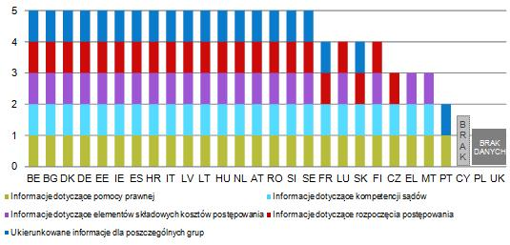* DE: Każdy kraj związkowy decyduje na poziomie federalnym, które informacje udostępni w internecie.

– Pomoc prawna i opłaty sądowe –
Dostęp do pomocy prawnej jest prawem podstawowym przewidzianym w Karcie praw podstawowych Unii Europejskiej („Karta”). Aby zgromadzić porównywalne dane dotyczące różnych rodzajów pomocy prawnej i systemów opłat sądowych, określono dwa konkretne scenariusze odnoszące się do sporu konsumenckiego w kontekście dochodów i warunków życiowych w każdym państwie członkowskim. Dane przedstawione na wykresie 21 przedstawiają dostępność pomocy prawnej w przypadku tych dwóch scenariuszy. Są one oparte na dwóch różnych wartościach przedmiotu sporu: wysokiej wartości przedmiotu sporu (tj. 6 000 EUR) i niskiej wartości przedmiotu sporu (tj. równej odpowiedniemu progowi zagrożenia ubóstwem ustalonemu przez Eurostat dla każdego z państw członkowskich w przeliczeniu na miesięczne dochody ).
Większość państw członkowskich udziela pomocy prawnej na podstawie dochodu wnioskodawcy. Na wykresie 21 porównano w ujęciu procentowym progi dochodowe warunkujące udzielenie pomocy prawnej w konkretnej sprawie konsumenckiej z określonym przez Eurostat progiem zagrożenia ubóstwem w każdym państwie członkowskim. Przykładowo, jeżeli poziom kwalifikowalności w odniesieniu do pomocy prawnej wynosi 20 %, oznacza to, że wnioskodawca o dochodzie 20 % wyższym niż odpowiedni próg zagrożenia ubóstwem Eurostatu może otrzymać pomoc prawną. Z drugiej strony, jeżeli poziom kwalifikowalności w odniesieniu do pomocy prawnej wynosi -20 %, oznacza to, że próg dochodu warunkujący uzyskanie pomocy prawnej jest o 20 % niższy niż próg zagrożenia ubóstwem Eurostatu. Niektóre państwa członkowskie stosują system pomocy prawnej, który przewiduje pokrycie 100 % kosztów postępowania sądowego (pełna pomoc prawna) i który uzupełnia system pokrywający część kosztów (częściowa pomoc prawna). Inne państwa członkowskie stosują z kolei wyłącznie system pełnej pomocy prawnej lub częściowej pomocy prawnej.
Wykres 21: Próg dochodu uprawniający do uzyskania pomocy prawnej w konkretnej sprawie konsumenckiej* (różnice w % względem sporządzonego przez Eurostat progu zagrożenia ubóstwem) (źródło: Komisja Europejska oraz CCBE)
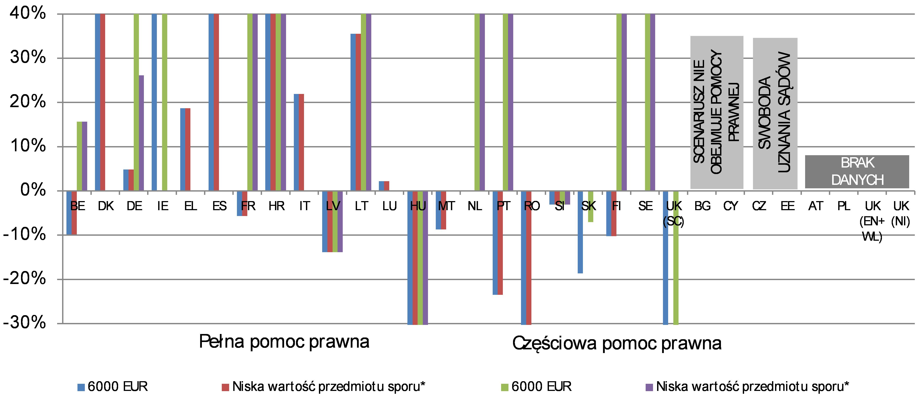
* Na wykresie przedstawiono progi pomocy prawnej od 40 % do -30 %. DK, DE, IE, FR, HR, LT, NL, PT, FI i SE udzielają pomocy prawnej przy progu dochodowym wynoszącym od 40 % do 154 %. HU, RO i UK(SC) udzielają pomocy prawnej przy progu dochodowym wynoszącym od -30 % do -68 %. „Niska wartość przedmiotu sporu” oznacza wartość przedmiotu sporu odpowiadającą progowi zagrożenia ubóstwem Eurostatu w odniesieniu do osoby niezamężnej w każdym państwie członkowskim, w przeliczeniu na miesięczne dochody (np. w 2014 r. wartość ta wahała się od 110 EUR w RO do 1 716 EUR w LU). Do obliczenia kwalifikowalności do uzyskania pomocy prawnej większość państw członkowskich wykorzystuje dochód do dyspozycji, z wyjątkiem DK, LU i NL, które wykorzystują dochód brutto. W IE, SK i UK (SC) pomoc prawna nie jest dostępna w przypadku wartości przedmiotu sporu odpowiadającej odpowiedniemu progowi zagrożenia ubóstwem, ponieważ kwota ta byłaby zbyt mała. DE: próg dochodu oparty jest na Prozesskostenhilfebekanntmachung z 2016 r. i na średnich rocznych kosztach mieszkaniowych (badanie warunków życia ludności). LV: zakres dochodu między kwotą 128,06 EUR a 320 EUR w zależności od miejsca pobytu wnioskodawcy. Stawka ta opiera się na średniej arytmetycznej.

W większości państw członkowskich strony muszą wnieść opłatę sądową, jeżeli wszczynają postępowanie sądowe. Na wykresie 22 porównano wysokość opłaty sądowej jako udział w wartości przedmiotu sporu w przypadku obydwu scenariuszy. Jeżeli przykładowo opłata sądowa stanowi 10 % wartości przedmiotu sporu w wysokości 6 000 EUR, jak pokazano na wykresie poniżej, konsument będzie musiał wnieść opłatę sądową w wysokości 600 EUR, aby wszcząć postępowanie sądowe. Niska wartość przedmiotu sporu opiera się na progu zagrożenia ubóstwem Eurostatu w każdym państwie członkowskim.

Wykres 22: Opłata sądowa wnoszona w celu wszczęcia postępowania sądowego w konkretnej sprawie konsumenckiej (wysokość opłaty sądowej jako udział wartości przedmiotu sporu) (źródło: Komisja Europejska oraz CCBE)
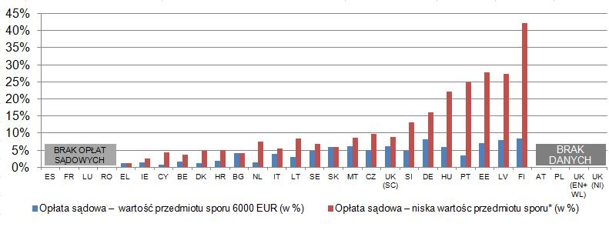
* „Niska wartość przedmiotu sporu” zob. wykres 21 poniżej.

– Elektroniczne składanie pozwów i monitorowanie ich w internecie –
Elektroniczne składanie pozwów, możliwość elektronicznego monitorowania postępowania i prowadzenia postępów w ramach tego postępowania oraz komunikacja elektroniczna między sądami i adwokatami również ułatwiają dostęp do systemu wymiaru sprawiedliwości oraz przyczyniają się do ograniczenia opóźnień i zmniejszenia kosztów. Systemy ICT stosowane w sądach odgrywają także coraz większą rolę we współpracy transgranicznej prowadzonej przez organy sądowe oraz ułatwiają wdrażanie prawodawstwa UE.
Wykres 23: Dostępność środków elektronicznych* (0 = dostępne w 0 % sądów; 4 = dostępne w 100 % sądów) (źródło: badanie CEPEJ)

* DK: formularze elektroniczne są dostępne na stronie internetowej, ale obecnie można je złożyć wyłącznie za pośrednictwem poczty elektronicznej. LT: niektóre dokumenty można złożyć za pośrednictwem portalu usług elektronicznych sądów. PL: możliwość wniesienia sprawy do sądu drogą elektroniczną istnieje tylko w przypadku spraw dotyczących nakazów zapłaty. RO: sprawę można wnieść do sądu drogą elektroniczną. SK: wniesienie sprawy do sądu drogą elektroniczną możliwe jest w przypadku określonych postępowań cywilnych. Obywatele mają dostęp do informacji na temat postępowania sądowego za pośrednictwem stron internetowych sądów. SI: w przypadku określonych rodzajów spraw możliwe jest monitorowanie czynności procesowych.

– Komunikacja między sądami i adwokatami –

Częstotliwość korzystania z różnych technik ICT w komunikacji między sądami a adwokatami, jak również podstawowe przyczyny stosowania i niestosowania tych technik różnią się znacznie w poszczególnych państwach członkowskich. W celu zapewnienia bardziej przejrzystego obrazu kwestii faktycznego korzystania z ICT na wykresie 24 przedstawiono wyniki badania przeprowadzonego wśród adwokatów i dotyczącego ich sposobu komunikowania się z sądami oraz powodów, dla których korzystają oni z ICT.
Wykres 24: Korzystanie z ICT w komunikacji między sądami a adwokatami* (źródło: badanie CCBE)
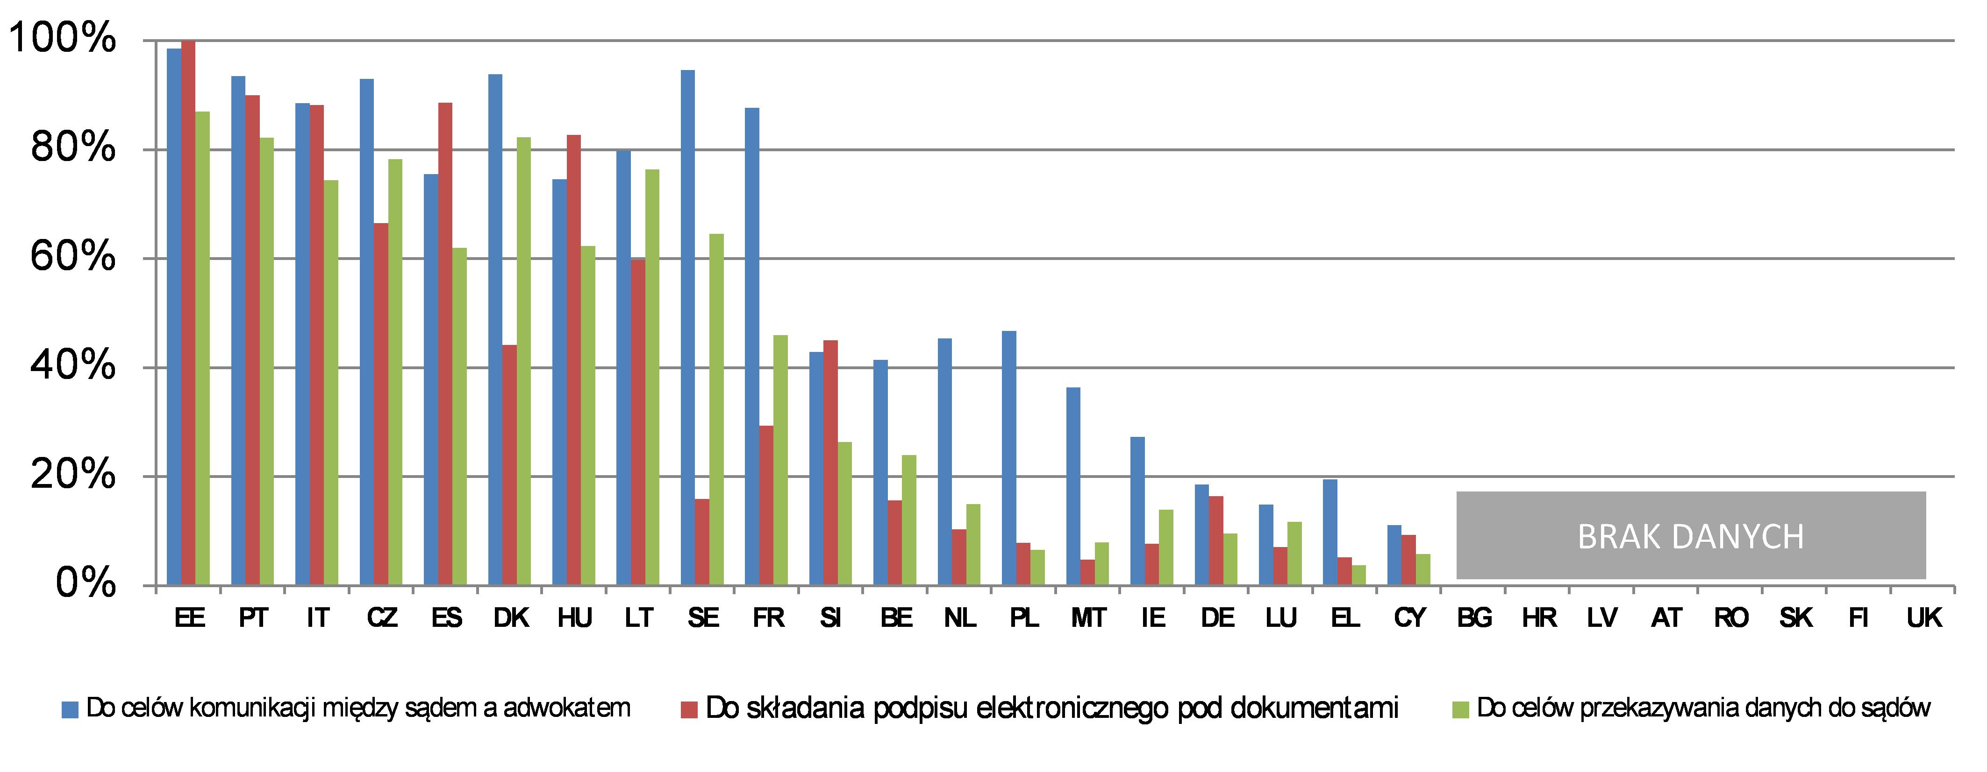
* Składanie pism do sądu obejmuje następujące warianty odpowiedzi: „elektroniczne składanie pozwu”, „elektroniczne składanie wezwania do stawienia się przed sądem”, „elektroniczne składanie dowodów/dokumentów potwierdzających”.
Wykres 25: Powody (nie-)korzystania z ICT w komunikacji między sądami a adwokatami* (źródło: badanie CCBE)

* Pozytywne doświadczenia obejmują następujące warianty odpowiedzi: „bardzo praktyczne”, „przyjazne dla użytkownika” oraz „inne zalety”. Negatywne doświadczenia obejmują następujące warianty odpowiedzi: „niewystarczająco przyjazne dla użytkownika”, „problemy techniczne” oraz „inne przeszkody”. Respondenci mogli wskazać maksymalnie dwa powody (nie-)korzystania z ICT.

– Komunikacja z mediami –
W odniesieniu do ogółu społeczeństwa media służą jako kanał, który przyczynia się do zwiększenia dostępności systemów wymiaru sprawiedliwości i pracy wymiaru sprawiedliwości.
Wykres 26: Relacje między sądami a prasą/mediami* (źródło: Komisja Europejska)
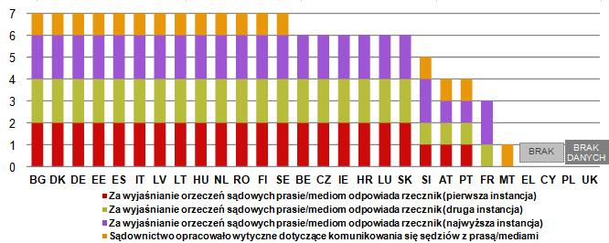* W odniesieniu do każdej z trzech instancji można przyznać 2 punkty, jeżeli rzecznik prasowy zajmuje się zarówno sprawami cywilnymi / handlowymi, jak i administracyjnymi. Jeżeli rzecznik odpowiada jedynie za jedną z dwóch kategorii spraw, przyznaje się tylko jeden punkt. Maksymalna możliwa wartość punktowa: 7 punktów. DE: każdy kraj związkowy ma swoje własne wytyczne dla sędziów dotyczące komunikowania się z prasą i mediami. FI: we wszystkich sądach jest osoba, która w razie konieczności może się kontaktować z prasą, ale nie należy to do głównych obowiązków tej osoby.

– Dostęp do orzeczeń –
Ogłaszanie orzeczeń w internecie przyczynia się do zwiększenia przejrzystości i lepszego zrozumienia systemu wymiaru sprawiedliwości. Pomaga obywatelom i przedsiębiorstwom podejmować świadome decyzje podczas korzystania z dostępu do wymiaru sprawiedliwości. Mogłoby to również przyczynić się do poprawy spójności orzecznictwa.
Wykres 27: Dostęp ogółu społeczeństwa do orzeczeń publikowanych w internecie* (sprawy cywilne/handlowe i administracyjne, wszystkie instancje) (źródło: Komisja Europejska)
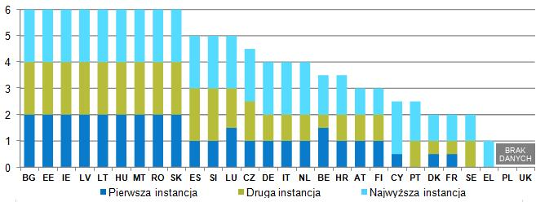
* W odniesieniu do każdej instancji przyznano jeden punkt, jeżeli dostępne są wszystkie orzeczenia odpowiednio w sprawach cywilnych/handlowych i administracyjnych (jeżeli dostępne są jedynie niektóre orzeczenia, przyznano 0,5 punktu). Jeżeli prawo danych państw członkowskich przewiduje tylko dwie instancje, punkty przyznano trzem instancjom, powielając wynik odpowiedniej instancji, która byłaby wyższa od nieistniejącej instancji. W przypadku tych państw członkowskich, w których nie istnieje rozróżnienie między wspomnianymi dwiema dziedzinami prawa, przyznano taką samą liczbę punktów obu dziedzinom prawa. Maksymalna możliwa wartość punktowa: 6 punktów. DK: większość spraw administracyjnych jest rozstrzygana pozasądowo przez niezależne kolegialne administracyjne organy quasi-sądowe. SE: sądy nie publikują regularnie orzeczeń w internecie (jedynie w sprawach przełomowych). Zgodnie z zasadą publicznego dostępu do informacji obywatele mają prawo zapoznać się z wszystkimi orzeczeniami lub decyzjami. DE: każdy kraj związkowy samodzielnie decyduje o dostępności w internecie orzeczeń z pierwszej instancji.

Wykres 28: Ustalenia dotyczące publikacji orzeczeń wszystkich instancji w internecie* (sprawy cywilne/handlowe i administracyjne, wszystkie instancje) (źródło: Komisja Europejska)
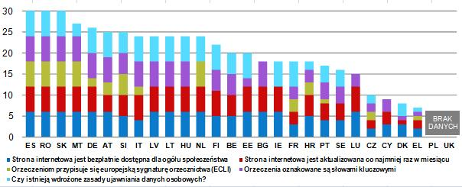
* W odniesieniu do każdej z trzech instancji można przyznać 2 punkty, jeżeli rzecznik prasowy zajmuje się zarówno sprawami cywilnymi / handlowymi, jak i administracyjnymi. Jeżeli rzecznik odpowiada jedynie za jedną z dwóch kategorii spraw, przyznaje się tylko jeden punkt dla danej instancji. Maksymalna możliwa wartość punktowa: 30 punktów. DK: większość spraw administracyjnych jest rozstrzygana poza duńskimi sądami przez niezależne kolegialne administracyjne organy quasi-sądowe. NL: brak słów kluczowych, ale do każdego publikowanego orzeczenia dodawany jest spis treści.

– Wnoszenie skarg do przedsiębiorstw –
Dostęp do wymiaru sprawiedliwości obejmuje drogi pozasądowe. Wykres 29 opiera się na badaniu postaw detalistów wobec handlu transgranicznego i ochrony konsumentów. Przedsiębiorstwa poproszono o wskazanie, czy otrzymują skargi od konsumentów znajdujących się w ich własnym państwie oraz za pośrednictwem jakiego kanału.

Wykres 29: Kanały składania skarg konsumentów poza przedsiębiorstwami* (źródło: Badanie postaw detalistów wobec handlu transgranicznego i ochrony konsumentów z 2016 r.)

* Odsetek przedsiębiorstw, które otrzymały skargi konsumentów poprzez odpowiednie kanały. Pierwotnie pytanie zawierało również warianty odpowiedzi „Wewnętrzne kanały wnoszenia skarg” i „Inne kanały”, które w większości państw członkowskich są dwoma głównymi wykorzystywanymi kanałami. W tym kontekście organami publicznymi są organy zajmujące się kwestiami dotyczącymi konsumentów.

– Dostęp do alternatywnych metod rozwiązywania sporów –
Wykres 30 przedstawia działania podejmowane przez państwa członkowskie w celu promowania alternatywnych metod rozwiązywania sporów i zachęcania do dobrowolnego korzystania z nich. Wykres 31 przedstawia liczbę skarg złożonych za pośrednictwem europejskiej platformy internetowego rozstrzygania sporów (ODR). To internetowe wielojęzyczne narzędzie jest dostępne publicznie od dnia 15 lutego 2016 r. Konsumenci i przedsiębiorcy, którzy pozostają w sporze umownym dotyczącym produktu lub usługi kupionych przez internet i pragną uzyskać pozasądowe rozwiązanie tego sporu, mogą przedłożyć swoje spory do rozstrzygnięcia za pośrednictwem tej platformy.
Wykres 30: Promowanie i środki zachęcające w zakresie stosowania alternatywnych metod rozwiązywania sporów* (źródło: Komisja Europejska)

* Zagregowane dane opierają się na następujących wskaźnikach: stronach internetowych zawierających informacje na temat ADR; kampaniach reklamowych prowadzonych w mediach; broszurach skierowanych do ogółu społeczeństwa; sądach przeprowadzających specjalne sesje informacyjne poświęcone ADR na żądanie; obecności koordynatora ds. ADR/mediacji w sądach; publikacji ocen dotyczących korzystania z ADR; publikacji statystyk dotyczących korzystania z ADR; pomocy prawnej pokrywającej (częściowo lub w pełni) koszty ponoszone w związku z korzystaniem z ADR; zwrocie opłat sądowych w całości lub w części, w tym opłat skarbowych, w przypadku gdy ADR zakończą się powodzeniem; braku wymogu obecności adwokata w ramach procedury ADR; możliwości pełnienia przez sędziego funkcji mediatora; innych. Za każdy z tych 12 wskaźników przyznano jeden punkt w odniesieniu do każdej dziedziny prawa. IE: promowanie i środki zachęty w sporach cywilnych i handlowych odnoszą się jedynie do postępowań z zakresu prawa rodzinnego. PT: w odniesieniu do sporów cywilnych/handlowych opłaty sądowe są zwracane wyłącznie w przypadku sędziów pokoju. LV: w przypadku sporów pracowniczych nie są pobierane żadne opłaty sądowe.
Wykres 31: Liczba skarg konsumentów złożonych w platformie ODR (na 100 000 mieszkańców) (źródło: platforma ODR – dane z dnia 24 marca 2017 r.)

* Wykres przedstawia liczbę skarg złożonych w platformie ODR, a nie liczbę sporów otrzymanych za pośrednictwem platformy ODR przez organy pozasądowego rozstrzygania sporów. Pewna liczba spraw wniesionych do platformy ODR jest następnie rozstrzygana obustronnie przez strony poza tą platformą, bez dalszego zaangażowania organów pozasądowego rozstrzygania sporów.

3.2.2 Zasoby
Odpowiednie zasoby, prawidłowe warunki w sądach oraz wykwalifikowany personel są niezbędne do dobrego funkcjonowania systemu wymiaru sprawiedliwości. Jeżeli liczba pracowników posiadających wymagane kwalifikacje i umiejętności jest niewystarczająca oraz jeżeli nie mają oni dostatecznego dostępu do szkolenia ustawicznego, jakość postępowań i orzeczeń może ulec pogorszeniu.
– Zasoby finansowe –
Poniższe wykresy przedstawiają rzeczywiste wydatki z budżetu na rzecz sądów; pierwszy wykres dotyczy ich przeliczenia na jednego mieszkańca (wykres 32), natomiast drugi pokazuje te wartości jako udział produktu krajowego brutto (PKB) (wykres 33).
Wykres 32: Łączne wydatki sektora instytucji rządowych i samorządowych na sądy* (w EUR na mieszkańca) (źródło: Eurostat)
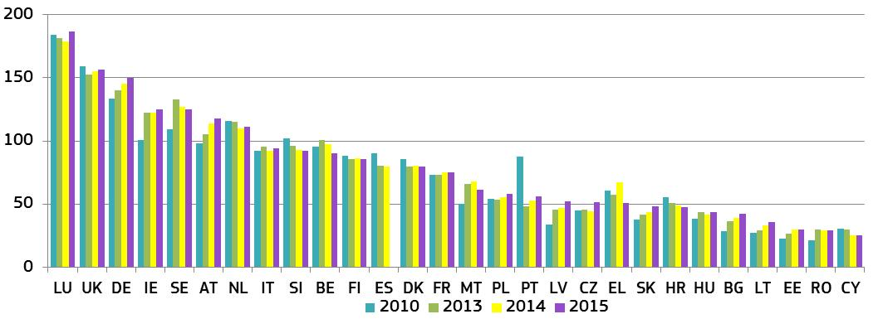* Dane dla NL i SK są danymi tymczasowymi.
Wykres 33: Łączne wydatki sektora instytucji rządowych i samorządowych* (jako odsetek PKB) (źródło: Eurostat)
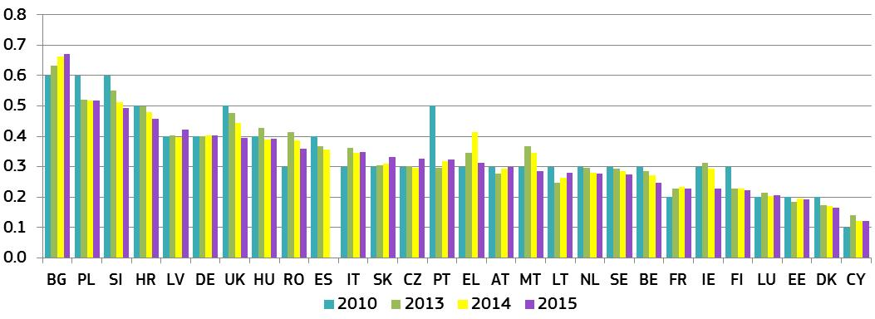* Dane dla NL i SK są danymi tymczasowymi.
Wykres 34 pokazuje, jakie organy rządowe (sądownicze, ustawodawcze czy wykonawcze) ustalają kryteria dotyczące określania wysokości środków finansowych dla wymiaru sprawiedliwości oraz jakie kryteria są stosowane.
Wykres 34: Kryteria dotyczące ustalania kwot środków finansowych dla sądownictwa*
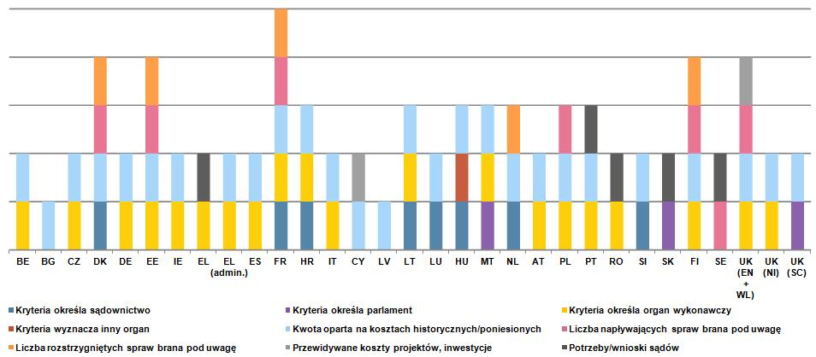
* DK: uwzględnia się liczbę spraw wpływających do sądów pierwszej instancji i spraw przez nie rozstrzygniętych; DE: wyłącznie w odniesieniu do budżetu federalnego sądu najwyższego – w przypadku sądów pierwszej i drugiej instancji; systemy sądowe różnią się pomiędzy poszczególnymi krajami związkowymi; EE: liczba spraw napływających i rozstrzygniętych w sądach pierwszej i drugiej instancji; FR: liczba spraw napływających i rozstrzygniętych w sądach wszystkich instancji; IT: dla sądów cywilnych i karnych kryteria określa Ministerstwo Sprawiedliwości, natomiast dla sądów administracyjnych kryteria określa Rada Sądownictwa (CPGA); HU: prawo stanowi, że wynagrodzenia sędziów muszą zostać określone w ustawie w sprawie budżetu państwa w taki sposób, aby kwota wynagrodzenia nie była niższa niż w poprzednich latach; NL: uwzględnia się liczbę spraw rozstrzygniętych obliczoną na podstawie oceny kosztów ponoszonych przez sądy.
– Zasoby ludzkie –
Odpowiednie zasoby ludzkie mają zasadnicze znaczenie dla jakości systemu wymiaru sprawiedliwości. Różnorodność wśród sędziów, w tym równowaga płci, pozwala zapewnić dodatkową wiedzę oraz dodatkowe umiejętności i doświadczenia, a także odzwierciedla rzeczywistość społeczną.
Wykres 35: Liczba sędziów* (na 100 000 mieszkańców) (źródło: badanie CEPEJ)
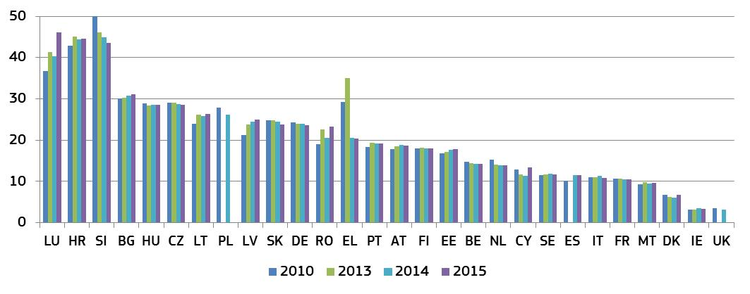* Kategoria ta obejmuje tylko sędziów zatrudnionych w pełnym wymiarze czasu pracy, zgodnie z metodyką CEPEJ. Nie obejmuje Rechtspfleger / urzędników sądowych, która to kategoria istnieje tylko w niektórych państwach członkowskich. EL: w latach wskazanych powyżej całkowita liczba sędziów zawodowych obejmuje różne kategorie, co częściowo tłumaczy zmienność tych danych. UK: średnia ważona w odniesieniu do trzech jurysdykcji; dane za 2010 r. obejmują dane z 2012 r. w przypadku UK (NI).

Wykres 36: Odsetek kobiet na stanowiskach sędziów zawodowych w sądach pierwszej i drugiej instancji oraz w sądach najwyższych (źródło: Komisja Europejska (sądy najwyższe) i badanie CEPEJ (pierwsza i druga instancja))

* W przypadku PL i UK dane za 2014 r. w odniesieniu do pierwszej i drugiej instancji.

Wykres 37: Zmiana w odsetku kobiet na stanowiskach sędziów zawodowych w pierwszej i drugiej instancji w latach 2010–2015 oraz w sądach najwyższych w latach 2010–2016* (różnice w punktach procentowych) (źródło: Komisja Europejska (sądy najwyższe) i badanie CEPEJ (pierwsza i druga instancja))
* LU: odsetek kobiet na stanowiskach sędziów zawodowych w Sądzie Najwyższym spadł ze 100 % w 2010 r. do 0 % w 2016 r. UK: w odniesieniu do Anglii i Walii wykorzystano średnią dla sądów pierwszej i drugiej instancji. PL i UK: porównanie danych z lat 2010 i 2014.
Wykres 38: Liczba adwokatów* (na 100 000 mieszkańców) (źródło: badanie CEPEJ)
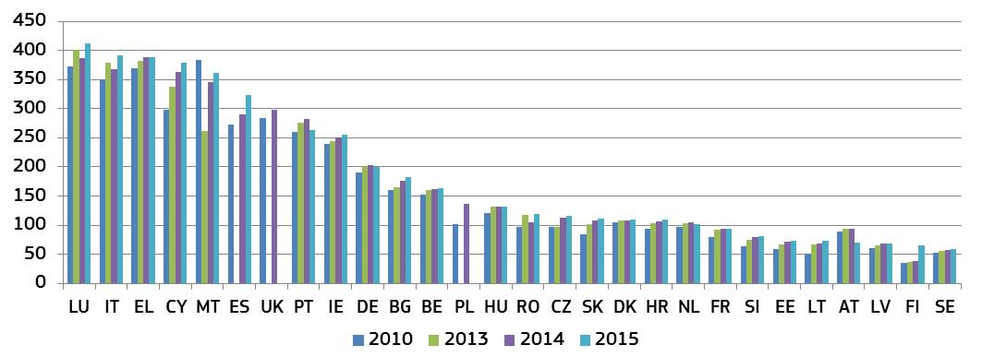
* Zgodnie z metodyką CEPEJ adwokat jest osobą wykwalifikowaną i uprawnioną zgodnie z prawem krajowym do występowania z pozwem i podejmowania działań w imieniu swoich klientów, uczestniczenia w praktykowaniu prawa, występowania przed sądem lub doradzania i reprezentowania swoich klientów w kwestiach prawnych (zalecenie Rec(2000) 21 Komitetu Ministrów Rady Europy w sprawie swobody wykonywania zawodu adwokata).

– Szkolenia –
Szkolenie kadr wymiaru sprawiedliwości w istotny sposób przyczynia się do poprawy jakości orzeczeń sądowych i usług świadczonych obywatelom przez wymiar sprawiedliwości. Poniższe dane dotyczą szkolenia kadr wymiaru sprawiedliwości w szerokim zakresie dziedzin, w tym w zakresie komunikacji ze stronami i prasą oraz w zakresie umiejętności sędziowskich.
Wykres 39: Obowiązkowe szkolenie sędziów* (źródło: badanie CEPEJ)

* Niektóre państwa członkowskie nie prowadzą obowiązkowych szkoleń w zakresie pewnych kategorii, lecz mogą oferować szkolenia nieobowiązkowe.
Wykres 40: Sędziowie uczestniczący w szkoleniach w ramach doskonalenia zawodowego w zakresie prawa Unii lub prawa innego państwa członkowskiego* (jako odsetek łącznej liczby sędziów) (źródło: Komisja Europejska, sprawozdanie dotyczące szkolenia kadr wymiaru sprawiedliwości z 2016 r.)
* W kilku państwach członkowskich odsetek uczestników szkoleń przekracza 100 %, co oznacza, że niektórzy uczestnicy wzięli udział w więcej niż jednym szkoleniu. W przypadku AT dane obejmują prokuratorów, a w przypadku DK dane obejmują personel sądowy.
Wykres 41: Odsetek sędziów uczestniczących w szkoleniach w ramach doskonalenia zawodowego w zakresie różnych rodzajów umiejętności* (jako odsetek łącznej liczby sędziów uczestniczących w szkoleniach) (źródło: Komisja Europejska)
* Tabela pokazuje rozkład dla sędziów uczestniczących w szkoleniach w ramach doskonalenia zawodowego (tj. takich, które odbywają się po okresie szkolenia wstępnego dla przyszłych sędziów) w zakresie każdej z czterech określonych dziedzin jako odsetek łącznej liczby sędziów uczestniczących w szkoleniach. Szkolenia prawnicze nie są brane pod uwagę. Szkolenie kadr wymiaru sprawiedliwości w UK(NI) nie obejmuje specyficznych szkoleń w zakresie przedstawionych umiejętności.
Wykres 42: Dostępność szkoleń dla sędziów w zakresie komunikacji ze stronami i prasą (źródło: Komisja Europejska)

3.2.3 Narzędzia oceny
Monitorowanie i ocena działalności sądów przyczyniają się do identyfikowania braków i potrzeb, a tym samym pomagają sprawić, że wymiar sprawiedliwości jest lepiej przygotowany na obecne i przyszłe wyzwania. Odpowiednie narzędzia ICT mogą zapewnić systemy zarządzania sprawami w czasie rzeczywistym oraz pomóc dostarczać znormalizowane ogólnokrajowe statystyki sądowe. Ponadto można je wykorzystywać do zarządzania zaległościami oraz w zautomatyzowanych systemach wczesnego ostrzegania. Badania są niezbędne do oceny funkcjonowania systemów wymiaru sprawiedliwości z perspektywy prawników praktyków i uczestników postępowań sądowych. Odpowiednie działania następcze w odniesieniu do badań stanowią zasadniczy warunek poprawy jakości systemów wymiaru sprawiedliwości.
Wykres 43: Dostępność monitorowania i oceny działań sądów* (źródło: badanie CEPEJ)

* System oceny odnosi się do efektywności systemów sądownictwa, z zastosowaniem wskaźników i celów. W 2015 r. wszystkie państwa członkowskie z wyjątkiem LV zgłosiły, że posiadają własne systemy pozwalające im na monitorowanie liczby napływających spraw, długości postępowań oraz liczby wydanych orzeczeń, przez co uwzględnienie tych kategorii w systemie monitorowania jest zbędne. Podobnie w następstwie bardziej intensywnych prac nad normami jakości usunięto z systemu oceny kategorię odnoszącą się do tych norm. Dane dotyczące „innych elementów” obejmują np. odwołania (EE, ES i LV), przesłuchania (SE) lub szereg spraw rozpatrzonych w określonych ramach czasowych (DK).
Wykres 44: Dostępność narzędzi ICT służących do zarządzania sprawami i do prowadzenia statystyk dotyczących działalności sądów*
(0 = dostępne w 0 % sądów; 4 = dostępne w 100 % sądów) (źródło: badanie CEPEJ)

Wykres 45: Tematy badań przeprowadzonych wśród uczestników postępowań sądowych lub przedstawicieli zawodów prawniczych* (źródło: Komisja Europejska)
* Państwa członkowskie otrzymały jeden punkt za każdy podany temat badania niezależnie od tego, na jakim poziomie przeprowadzono dane badanie.
Wykres 46: Kolejne badania przeprowadzone wśród uczestników postępowań sądowych lub przedstawicieli zawodów prawniczych (źródło: Komisja Europejska)

3.2.4 Normy
Normy mogą poprawiać jakość systemów wymiaru sprawiedliwości. Po sporządzeniu wykazu norm jakości w tablicy wyników z 2016 r. w bieżącej edycji tablicy bardziej szczegółowo zbadano określone normy dotyczące terminów i udzielania informacji stronom. Wykresy 47–49 przedstawiają stosowanie norm dotyczących terminów, ram czasowych i zaległości oraz przegląd państw członkowskich korzystających z tych norm. Terminy są terminami ilościowymi, np. w odniesieniu do czasu od zarejestrowania sprawy do pierwszej rozprawy. Ramy czasowe są mierzalnymi poziomami docelowymi / praktykami, np. określającymi wcześniej ustalony odsetek spraw, które należy rozstrzygnąć w określonym czasie. Zaległości oznaczają sprawy oczekujące na rozstrzygnięcie po upływie wcześniej określonego czasu, np. trzech miesięcy lub nawet dziesięciu lat. Wykres 48 przedstawia, w ilu dziedzinach prawa istnieją normy dotyczące terminów.
Wykres 47: Normy dotyczące terminów* (źródło: Komisja Europejska)

* Państwom członkowskim przyznano 1 punkt za każdą dziedzinę prawa (cywilne/handlowe, administracyjne i inne), w której określone zostały normy.
Wykres 48 przedstawia kompetencje różnych władz państwowych do ustanawiania i monitorowania norm dotyczących terminów.
Wykres 48: Ustanawianie i monitorowanie norm* (źródło: Komisja Europejska)
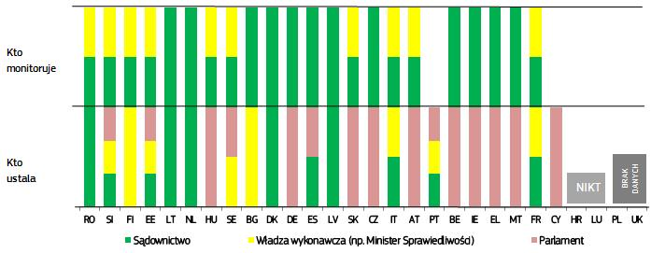 * Państwa członkowskie są uszeregowane zgodnie z kolejnością widoczną na wykresie 47. Należy zauważyć, że definicja „przez parlament (normy określone w prawie)” oznacza tu, że dana norma jest określona wyłącznie w prawie. Nawet jeśli wskazano, że więcej niż jeden organ władzy państwowej ustanawia/monitoruje normy dotyczące terminów, każdy organ może być w pełni odpowiedzialny za jeden rodzaj normy. „Władza wykonawcza” obejmuje instytucje znajdujące się pod bezpośrednią lub pośrednią kontrolą rządu. „Władza sądownicza” obejmuje takie organy, jak prezesi sądów, rady sądownictwa, organy sędziów itd. CY i PT: brak informacji na temat monitorowania.
Wykres 49 przedstawia środki stosowane w przypadku nieprzestrzegania norm dotyczących terminów (wykres 48). Na przykład w niektórych państwach członkowskich nieprzestrzeganie norm prowadzi do specjalnego spotkania danego sędziego i prezesa sądu w celu omówienia sytuacji. Jeżeli nieprzestrzeganie norm dotyczy całego sądu, takie spotkanie może odbyć się między prezesem danego sądu a prezesem sądu wyższej instancji.
Wykres 49: Działania następcze w przypadku nieprzestrzegania norm (źródło: Komisja Europejska)

– Informacje udzielane stronom –
Wykres 50 przedstawia normy dotyczące sposobu informowania stron o przebiegu sprawy oraz rodzaju informacji otrzymywanych przez strony na ten temat. Niektóre państwa członkowskie posiadają system automatycznego powiadamiania wiadomością e-mail lub SMS, który umożliwia udzielanie informacji o opóźnieniach, ramach czasowych lub ogólnym przebiegu sprawy. Inne państwa po prostu udzielają dostępu internetowego do informacji w trakcie trwania sprawy, podczas gdy niektóre pozostawiają tę kwestię również w gestii sądów.
Wykres 50: Normy dotyczące informowania o przebiegu sprawy * (źródło: Komisja Europejska)

* Państwom członkowskim przyznano punkty w zależności od metody przekazywania poszczególnych rodzajów informacji. Za automatyczne powiadamianie wiadomością e-mail lub SMS: 1,5 punktu; za internetowy dostęp w trakcie trwania sprawy: 1 punkt; za informacje udzielane na wniosek stron lub według uznania sądu lub za dowolną inną stosowaną metodę: 0,5 punktu.

3.2.5 Podsumowanie dotyczące jakości systemów wymiaru sprawiedliwości
W tablicy wyników wymiaru sprawiedliwości z 2017 r. przeanalizowano czynniki, które przyczyniają się do dobrej jakości systemu wymiaru sprawiedliwości: łatwy dostęp, odpowiednie zasoby, efektywne narzędzia oceny i odpowiednie normy.
Dostępność
W niniejszej edycji tablicy zbadano bardziej szczegółowo dostępność systemów wymiaru sprawiedliwości z punktu widzenia uczestników postępowań sądowych, tj. obywateli, konsumentów lub przedsiębiorstw.
- Większość państw członkowskich zapewnia informacje w internecie na temat swojego systemu wymiaru sprawiedliwości (wykres 20). Istnieje jednak możliwość poprawy pod względem przyjazności tych informacji dla użytkowników, na przykład poprzez utworzenie stron internetowych dostępnych dla osób niedowidzących lub oferujących interaktywne narzędzia umożliwiające obywatelom sprawdzenie, czy kwalifikują się do uzyskania pomocy prawnej. Również dostępność orzeczeń sądowych w internecie w odniesieniu do spraw cywilnych/handlowych i administracyjnych mogłaby zostać zwiększona we wszystkich instancjach (wykres 27). Tylko 17 państw członkowskich publikuje wszystkie orzeczenia sądów najwyższej instancji w sprawach cywilnych/handlowych i administracyjnych.
- Dostępność pomocy prawnej oraz wysokość opłat sądowych mają kluczowy wpływ na dostęp do wymiaru sprawiedliwości, w szczególności w przypadku obywateli żyjących w ubóstwie. W niniejszej edycji tablicy wyników zbadano, w jakim stopniu systemy pomocy prawnej wspierają konsumentów w sporze z przedsiębiorstwem o wysokiej (tj. 6 000 EUR) lub niskiej wartości przedmiotu sporu (tj. gdy wartość przedmiotu sporu odpowiada progowi ubóstwa Eurostatu). Wykres 21 pokazuje, że w niektórych państwach członkowskich konsumenci, których dochód nie przekracza progu ubóstwa Eurostatu, nie otrzymaliby pomocy prawnej. Trudność w korzystaniu z pomocy prawnej może być szczególnie odstraszająca, gdy opłaty sądowe stanowią znaczną część wartości przedmiotu sporu (wykres 22).
- Właściwe korzystanie z ICT w sądach przyczynia się do przyspieszenia postępowania i zmniejszenia kosztów. Na przykład w jednym z państw członkowskich reforma umożliwiająca sądom dostarczanie stronom dokumentów drogą elektroniczną oraz dostarczanie pozostałej korespondencji papierowej za pośrednictwem scentralizowanego systemu pocztowego przyniosła oszczędności wynoszące ponad 4,5 mln EUR w 2016 r. (ponad 2 % budżetu sądów). Tabela wyników pokazuje, że nie we wszystkich państwach członkowskich wdrożono elektroniczne składanie pozwów (wykres 23) lub zapewniono możliwości śledzenia przebiegu postępowania sądowego przez internet. Badanie faktycznego korzystania z ICT w komunikacji między sądami a adwokatami pokazuje, że narzędzia ICT są powszechnie używane w 10 z 20 państw członkowskich objętych badaniem (wykres 24). Są one najczęściej używane do ogólnej komunikacji z sądami, natomiast podpisywanie dokumentów oraz składanie pozwów, wezwań do stawienia się przed sądem i dowodów nieco rzadziej odbywa się drogą elektroniczną. W 8 z 10 państw członkowskich, w których adwokaci zgłaszają znacznie bardziej ograniczone korzystanie z ICT, najczęstszą wskazywaną przyczyną jest to, że narzędzia nie są dostępne, a w mniejszym stopniu złe doświadczenia z korzystaniem z ICT.
- Po dokładniejszym przyjrzeniu się kanałom wykorzystywanym przez konsumentów do składania skarg przeciwko przedsiębiorstwu (tj. bez względu na to, czy skarga wnoszona jest do sądu, organów publicznych, mechanizmów pozasądowych czy konsumenckich organizacji pozarządowych) okazuje się, że najczęściej wykorzystywanym kanałem są organy publiczne, a w dalszej kolejności sądy oraz mechanizmy pozasądowe (wykres 29).
- W porównaniu z poprzednimi latami wszystkie państwa członkowskie w coraz większym stopniu promują dobrowolne korzystanie z alternatywnych metod rozwiązywania sporów i zachęcają do niego (wykres 30). Znaczna liczba skarg wniesionych za pośrednictwem nowo utworzonej platformy internetowego rozstrzygania sporów (ODR) wskazuje na chęć konsumentów do korzystania z alternatywnych metod rozwiązywania sporów. W większości państw członkowskich spory transgraniczne stanowią znaczny odsetek wszystkich sporów przedłożonych do rozstrzygnięcia do platformy ODR (wykres 31).
Zasoby
Wymiar sprawiedliwości wysokiej jakości wymaga odpowiedniego poziomu zasobów, zarówno finansowych, jak i ludzkich, odpowiedniego szkolenia oraz różnorodności wśród sędziów, w tym równowagi płci. Tablica wyników pokazuje następujące wyniki:
- w odniesieniu do zasobów finansowych dane pokazują, że zasadniczo ponad połowa państw członkowskich zwiększyła wydatki na system sądowy na mieszkańca w 2015 r. (wykres 32). Kilka państw członkowskich stojących w obliczu szczególnych wyzwań zmniejszyło jednak swój budżet. W celu ustalenia wysokości zasobów finansowych na potrzeby sądownictwa państwa członkowskie wykorzystują głównie koszty historyczne lub rzeczywiste zamiast polegać na rzeczywistym obciążeniu pracą lub wnioskach, z którymi występują sądy (wykres 34);
- poziom równowagi płci wśród sędziów w sądach pierwszej i drugiej instancji nadal jest zasadniczo dobry lub wydaje się, że zmierza ku równowadze (wykres 36). W przypadku sądów najwyższych, mimo iż większość państw członkowskich zmierza do równowagi płci, niektóre państwa idą jednak w przeciwnym kierunku (wykres 37);
- jeżeli chodzi o szkolenie sędziów, choć wydaje się, że większość państw członkowskich dostrzega znaczenie szkolenia ustawicznego (wykresy 39 i 40), wciąż potrzebne są wysiłki mające na celu zróżnicowanie zakresu oferowanego szkolenia. Nie we wszystkich państwach członkowskich zapewniane jest ustawiczne szkolenie w zakresie umiejętności sędziowskich (warsztat sędziego), umiejętności informatycznych, zarządzania sądem i etyki zawodowej pracowników wymiaru sprawiedliwości (wykres 41). Ponadto w niektórych państwach członkowskich nie oferuje się żadnych szkoleń w zakresie porozumiewania się ze stronami i z prasą (wykres 42). W 2016 r. Europejska Sieć Szkolenia Kadr Wymiaru Sprawiedliwości ustanowiła program krótkoterminowej wymiany dla prezesów sądów i szefów służb prokuratorskich, w ramach którego kładzie się nacisk na przykład na zarządzanie zmianami i ICT.
Narzędzia oceny
- Narzędzia monitorowania i oceny działań sądów istnieją we wszystkich państwach członkowskich (wykres 43), jednak nie wszystkie państwa członkowskie dysponują pełnym zakresem takich narzędzi. Pełny potencjał systemów zarządzania sprawami opartych na ICT wymaga dalszego udoskonalania w wielu państwach członkowskich (wykres 44), aby zapewnić możliwość wykorzystywania ich do realizacji różnych celów, w tym generowania statystyk, oraz ich konsekwentne wdrażanie w całym systemie wymiaru sprawiedliwości. Na przykład w niektórych państwach członkowskich narzędzia ICT nie pozwalają na zarządzanie zaległościami, w tym na identyfikację szczególnie starych spraw. Z drugiej strony niektóre państwa członkowskie posiadają systemy wczesnego ostrzegania wykrywające nieprawidłowe działania lub niezgodność z normami rozpatrywania spraw, co ułatwia znajdowanie terminowych rozwiązań. W niektórych państwach członkowskich zapewnienie ogólnokrajowego gromadzenia danych we wszystkich obszarach wymiaru sprawiedliwości nadal nie jest możliwe.
- Regularne wykorzystywanie badań pozostaje głównym źródłem wiedzy, jeżeli chodzi o zrozumienie uwag użytkowników i specjalistów dotyczących systemu wymiaru sprawiedliwości. Około połowy państw członkowskich przeprowadziło badania w 2015 r. (wykres 45). Chociaż wszystkie państwa członkowskie przeprowadzające badania zapewniły również działania następcze, zakres tych działań w poszczególnych państwach znacznie się różni. Najczęstszą praktyką jest ujmowanie wyników badania w sprawozdaniu rocznym na poziomie lokalnym lub krajowym (wykres 46). W kilku państwach członkowskich sądy publikują wyniki badań satysfakcji klientów.
Normy
Normy mogą poprawiać jakość systemów wymiaru sprawiedliwości. W bieżącej edycji tablicy wyników bardziej szczegółowo zbadano pewne normy mające na celu poprawę pod względem terminów rozpraw i informacji udzielanych stronom.
- Większość państw członkowskich stosuje normy dotyczące terminów. Jednak niektóre państwa członkowskie stojące w obliczu szczególnych wyzwań w zakresie efektywności obecnie nie stosują takich norm. Najbardziej rozpowszechnione są normy ustalające terminy (np. w odniesieniu do czasu od zarejestrowania sprawy do pierwszej rozprawy), podczas gdy normy dotyczące ram czasowych (np. określające wcześniej ustalony odsetek spraw, które należy rozstrzygnąć w wyznaczonym czasie) i zaległości są stosowane rzadziej (wykres 47). Monitorowanie poszanowania norm należy przede wszystkim do obowiązków sądownictwa (wykres 48). Nieprzestrzeganie norm może prowadzić do różnego rodzaju działań następczych. Najczęściej dany sędzia zostaje wezwany do zgłoszenia lub omówienia danego problemu, ale inne konsekwencje mogą polegać na zwiększeniu zasobów ludzkich lub finansowych danego sądu, zapewnieniu tymczasowej pomocy ze strony sędziów specjalnych lub reorganizacji procesu zarządzania w danym sądzie (wykres 49).
- Większość państw członkowskich posiada normy dotyczące informowania stron o przebiegu ich sprawy, harmonogramie sądowym lub potencjalnych opóźnieniach (wykres 50). Różnice między państwami członkowskimi dotyczą głównie stosowanych metod. Niektóre państwa członkowskie posiadają system automatycznego powiadamiania wiadomością e-mail lub SMS, który umożliwia udzielanie informacji o opóźnieniach, ramach czasowych lub ogólnym przebiegu sprawy. Inne państwa po prostu udzielają dostępu internetowego do informacji w trakcie trwania sprawy, podczas gdy niektóre pozostawiają tę kwestię również w gestii sądów. Z punktu widzenia przyjazności dla obywateli bardziej pożądane jest automatyczne udzielanie informacji przez sąd niż rozwiązanie wymagające działania od stron.

3.3 Niezależność
Niezależność sądów jest wymogiem wynikającym z prawa do skutecznego środka prawnego przed sądem przewidzianego w Karcie praw podstawowych Unii Europejskiej (art. 47). Gwarantuje ona uczciwość, przewidywalność i pewność systemu prawnego, które to elementy są istotne dla tworzenia atrakcyjnych warunków do inwestowania. Oprócz pochodzących z różnych źródeł informacji dotyczących postrzeganej niezależności sądów tablica wyników przedstawia sposoby, w jakie zorganizowano systemy wymiaru sprawiedliwości, aby chronić niezależność sądów w pewnych sytuacjach, w których może być ona zagrożona. W następstwie kontynuowanej współpracy z europejskimi sieciami sądowymi, zwłaszcza z europejską siecią rad sądownictwa, tablica wyników z 2017 r. przedstawia aktualne dane liczbowe dotyczące niezależności strukturalnej oraz nowe dane dotyczące powoływania i oceny sędziów.

3.3.1 Postrzegana niezależność sądów
Wykres 51: Niezależność sądów i sędziów w opinii ogółu społeczeństwa (źródło: Eurobarometr – kolory jasne: 2016 r., kolory ciemne: 2017)

Wykres 52 przedstawia główne powody postrzeganego braku niezależności sądów i sędziów. Respondenci pochodzący spośród ogółu społeczeństwa, którzy ocenili niezależność systemu wymiaru sprawiedliwości jako „złą” lub „bardzo złą”, mogli wybierać spośród trzech powodów, aby wyjaśnić swoją ocenę. Kolejność państw członkowskich jest identyczna jak na wykresie 51.
Wykres 52: Główne powody postrzeganego braku niezależności w opinii ogółu społeczeństwa (odsetek wszystkich respondentów – wyższa wartość oznacza większy wpływ) (źródło: Eurobarometr)

Wykres 53: Niezależność sądów i sędziów w opinii przedsiębiorstw (źródło: Eurobarometr – kolory jasne: 2016 r., kolory ciemne: 2017)

Wykres 54 przedstawia główne powody postrzeganego braku niezależności sądów i sędziów. Respondenci pochodzący z przedsiębiorstw, którzy ocenili niezależność systemu wymiaru sprawiedliwości jako „złą” lub „bardzo złą”, mogli wybierać spośród trzech powodów, aby wyjaśnić swoją ocenę. Kolejność państw członkowskich jest identyczna jak na wykresie 53.
Wykres 54: Główne powody postrzeganego braku niezależności w opinii przedsiębiorstw (odsetek wszystkich respondentów – wyższa wartość oznacza większy wpływ) (źródło: Eurobarometr)

Wykres 55: Światowe Forum Ekonomiczne: postrzeganie niezależności sądów przez przedsiębiorstwa (postrzeganie – wyższa wartość oznacza lepsze postrzeganie) (źródło: Światowe Forum Ekonomiczne)

3.3.2 Niezależność strukturalna
Tablica wyników przedstawia przegląd sposobów, w jakie zorganizowano wymiar sprawiedliwości, aby gwarantować niezależność sądów w pewnych sytuacjach, w których może być ona zagrożona. W niniejszej edycji tablicy skupiono się na niektórych głównych aspektach statusu sędziów: powoływaniu sędziów (wykresy 56 i 57), ocenianiu sędziów (wykres 58), przenoszeniu sędziów bez ich zgody (wykres 59) oraz odwoływaniu sędziów (wykres 60).
W odniesieniu do takich sytuacji w zaleceniu Rady Europy z 2010 r. w sprawie: niezawisłości, efektywności i odpowiedzialności sędziów („zalecenie”) przedstawiono normy mające zapewnić poszanowanie niezależności sądownictwa. Wykresy zaprezentowane w tablicy wyników nie obejmują oceny skuteczności takich gwarancji ani nie przedstawiają danych ilościowych w tym zakresie. Nie służą one odzwierciedleniu złożoności i szczegółowych informacji dotyczących tych gwarancji. Większa liczba gwarancji nie zapewnia sama w sobie skuteczności systemu wymiaru sprawiedliwości. Należy również zauważyć, że wdrażanie strategii i praktyk mających na celu promowanie uczciwości i zapobieganie korupcji w sądownictwie ma również zasadnicze znaczenie dla zagwarantowania niezależności sądów.
– Gwarancje dotyczące sędziów –
Gwarancje niezależności strukturalnej wymagają zasad, w tym dotyczących powoływania sędziów. Wykres 56 przedstawia organy i władze, które zgłaszają kandydatów na sędziów na potrzeby pierwszego powołania w sądach pierwszej instancji, oraz organy, które powołują sędziów. Pokazuje również, czy rekrutacja sędziów odbywa się w drodze specjalnego egzaminu lub konkursu, czy w drodze ogłoszenia o naborze bez specjalnego egzaminu.
Wykres 56: Powoływanie sędziów: organy zgłaszające kandydatów na sędziów i powołujące sędziów*

* W kilku państwach inne władze lub organy (np. prezesi sądów, sędziowie) mogą lub powinny rozważyć kandydatów na sędziów lub wydać opinię na ich temat (np. w BE, CZ, DE, EE, LT, HU, NL, AT, UK (EN+WL) i UK (SC)); w pewnych państwach (np. LT i PL) niektórzy kandydaci są zwolnieni ze specjalnego egzaminu na sędziów ze względu na swoje wcześniejsze kwalifikacje lub doświadczenie; CZ: prezydent formalnie powołuje sędziów, Minister Sprawiedliwości decyduje o przydzieleniu sędziego do określonego sądu. W praktyce kandydaci do powołania na sędziów są nominowani przez prezesów sądów okręgowych. Następnie lista kandydatów jest przekazywana do Ministerstwa Sprawiedliwości, które przesyła listę kandydatów (po rozważeniu wszystkich okoliczności) szefowi państwa; DE: na szczeblu krajów związkowych postępowanie jest bardzo zróżnicowane. W połowie z 16 krajów związkowych w rekrutacji uczestniczą sądowe komisje wyborcze. W niektórych krajach związkowych kwestią tą zajmuje się wyłącznie Ministerstwo Sprawiedliwości danego kraju, podczas gdy w innych krajach związkowych uprawnienia do podejmowania decyzji w sprawie rekrutacji i (pierwszego) powołania powierzono prezesom sądów okręgowych wyższej instancji. W niektórych krajach związkowych przewidziany jest obowiązkowy udział rady sędziów. W innych wymaga się wspólnego powołania przez właściwego ministra i komitet pojednawczy w przypadku sprzeciwu ze strony rady sędziów. W niektórych krajach związkowych sędziowie są wybierani przez parlamenty krajowe i muszą być powołani przez władze wykonawcze kraju; IE: rada doradcza ds. powoływania sędziów rekomenduje rządowi przynajmniej siedmiu kandydatów do powołania. Po podjęciu decyzji przez rząd prezydent formalnie powołuje sędziego i nie może odmówić powołania zaproponowanego kandydata; FR: kandydaci na sędziów są wybierani podczas specjalnego egzaminu na sędziego i szeregowani według swoich wyników. Po rozmowie Ministra Sprawiedliwości z kandydatem o przydzieleniu go do konkretnego sądu Conseil Supérieur de la Magistrature musi wydać opinię dotyczącą pierwszej nominacji tych kandydatów, a Minister Sprawiedliwości przekazuje listę kandydatów Prezydentowi Republiki, który musi formalnie powołać kandydujących sędziów w drodze dekretu, nie mając w tym względzie swobody uznania; LV: po trzech latach sędziowska komisja kwalifikacyjna, w skład której wchodzą wybrani sędziowie, przedstawia opinię na temat pracy zawodowej danego sędziego; NL: decyzję o zgłoszeniu kandydata do powołania na sędziego formalnie podejmuje prezes sądu, opierając się na rekomendacji udzielonej przez niezależną komisję selekcyjną; RO: dane liczbowe dotyczą powoływania sędziów wyższych rangą; UK (EN+WL): do pierwszego powołania urzędników sądownictwa wyższych rangą (sędziowie Wysokiego Trybunału i rang wyższych) stosują się odmienne procedury, które przedstawiono powyżej, niż do powoływania sędziów niższych rangą (sędziowie sądów okręgowych i rang niższych).
Wykres 57 przedstawia możliwą swobodę uznania przysługującą władzy wykonawczej (np. prezydentowi republiki, rządowi) lub parlamentowi przy powoływaniu sędziów po raz pierwszy na stanowisko sędziego sądu pierwszej instancji na podstawie propozycji organów zgłaszających kandydatów (np. rady sądownictwa, sądu). Wysokość kolumny zależy od tego, czy władza wykonawcza może w ogóle odrzucić kandydata na sędziego, czy może dokonać wyboru wyłącznie spośród proponowanych kandydatów lub czy może wybrać i powołać dowolnego innego kandydata, nawet jeżeli nie został on zaproponowany przez właściwy organ. Ważną gwarancją w przypadku niepowołania jest obowiązek przedstawienia powodów oraz możliwość kontroli sądowej. Wykres ten przedstawia system prawny w sposób oparty na faktach i nie obejmuje jakościowej oceny skuteczności gwarancji. Na przykład należy zauważyć, że w kilku państwach, w których władza wykonawcza lub parlament mają prawo odrzucić kandydata na sędziego, do takiego przypadku nigdy nie doszło (np. w NL, AT, SK, SE, UK (EN+WL) i UK (SC)) lub doszło zaledwie kilka razy (np. w LV, SI i FI).
Wykres 57: Powoływanie sędziów: kompetencje władzy wykonawczej i parlamentu* (wyższa wartość oznacza większą możliwą swobodę uznania)
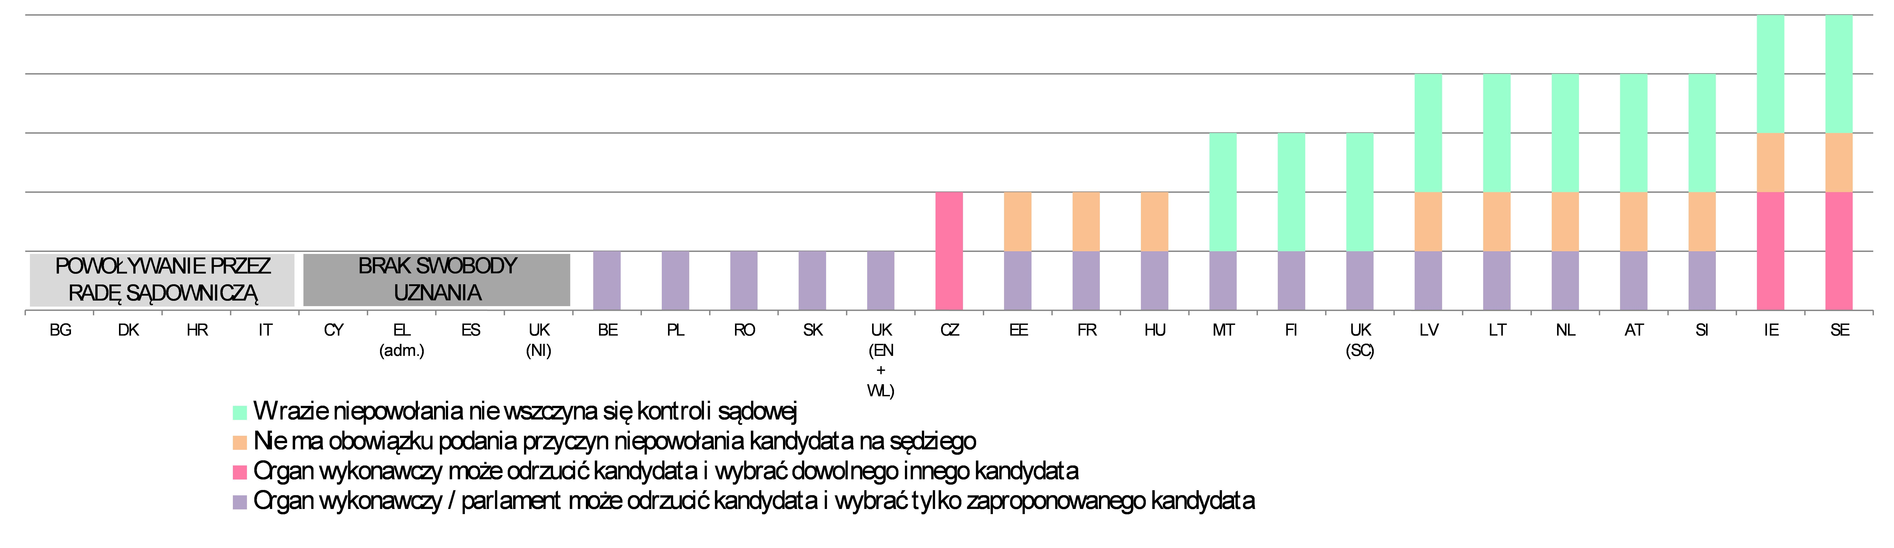
* W odniesieniu do każdego państwa członkowskiego jeden punkt przyznano, jeśli władza wykonawcza/parlament mogą odrzucić zaproponowanego kandydata i wybrać innego kandydata spośród zaproponowanych; jeden punkt przyznano, jeśli władza wykonawcza/parlament nie mają obowiązku przedstawiania powodów niepowołania danego kandydata na sędziego; dwa punkty przyznano, jeśli władza wykonawcza może odrzucić kandydata i wybrać dowolnego innego kandydata; oraz dwa punkty przyznano, jeśli w przypadku niepowołania nie ma kontroli sądowej. DE: brak danych; IE: rząd może powołać osobę, która nie figuruje na liście przesłanej przez radę doradczą ds. powoływania sędziów, ale w praktyce tego nie robi. Ostatecznego powołania dokonuje prezydent, który nie może odmówić powołania; EL (sprawy administracyjne): ostatecznego powołania dokonuje prezydent, który nie może odmówić powołania; LT: prezydent nie może powołać sędziego, nie zasięgając opinii rady sądownictwa; jeśli rada sądownictwa wyda pozytywną opinię, prezydent może podjąć ostateczną decyzję. Jeśli rada sądownictwa wyda negatywną opinię, przy podejmowaniu ostatecznej decyzji prezydent musi zastosować się do tej opinii. LU: nie istnieje żaden wiążący akt w tej sprawie, jednak do tej pory organ powołujący nigdy nie odrzucił kandydatury sędziego zaproponowanej przez Commission du recrutement et de la formation des attaches de justice; PL: kwestia tego, czy w przypadku niepowołania sędziów prezydent musi podać powody i czy odbywa się wówczas kontrola sądowa, jest obecnie badana przez Naczelny Sąd Administracyjny; RO: prezydent może odmówić powołania wyższego rangą sędziego lub prokuratora tylko raz. Uzasadniona odmowa jest przekazywana Najwyższej Radzie Sądownictwa; SK: prezydent może odmówić powołania kandydata na stanowisko sędziego, ale nigdy do tego nie doszło; FI: jeśli prezydent nie powoła zaproponowanego kandydata, nie może wybrać innego kandydata, lecz tylko raz odesłać sprawę powołania sędziego do dalszego przygotowania; SE: jeśli rząd pragnie powołać kandydata, którego nie przedstawiła rada ds. proponowania kandydatów na sędziów, jest prawnie zobowiązany uzyskać nową opinię rady na temat tego innego kandydata; UK(EN+WL) oraz UK(NI): wspomnianym organem powołującym jest lord kanclerz (Minister Sprawiedliwości UK), który rekomenduje kandydata na sędziego w celu formalnego powołania go przez Królową; UK(SC): wspomnianym organem powołującym jest pierwszy minister Szkocji, który rekomenduje kandydata na sędziego w celu formalnego powołania go przez Królową. Jeżeli pierwszy minister Szkocji odrzuci kandydata, organ powołujący (rada ds. powoływania sędziów w odniesieniu do Szkocji) może ponownie zaproponować pierwszemu ministrowi tego kandydata.
Wykres 58 przedstawia, kto decyduje o ocenie sędziów i jakie kryteria są stosowane (np. ilościowe, jakościowe). Zalecenie stanowi, że w przypadku gdy organy sądowe ustanawiają systemy oceny sędziów, takie systemy powinny być oparte na obiektywnych kryteriach.
Wykres 58: Indywidualna ocena sędziów*

* W przypadku każdego państwa członkowskiego dwa punkty przyznano, jeśli ocenę przeprowadza jeden organ lub podmiot, a jeden punkt przyznano, jeśli te kompetencje są dzielone między dwa organy/podmioty. Jeden punkt przyznano, jeśli dane państwo stosuje kryteria ilościowe i jakościowe, a dwa punkty przyznano, jeśli stosowane są tylko kryteria ilościowe. UK (EN+WL): brak danych; EL: rada sądownictwa przeprowadza ocenę sędziów rozstrzygających w sprawach karnych i cywilnych, zaś inspekcja sądowa przeprowadza ocenę sędziów rozstrzygających w sprawach administracyjnych; IT: ocenia się kryteria jakościowe i ilościowe dotyczące sędziów rozstrzygających w sprawach karnych i cywilnych; ocenia się kryteria ilościowe dotyczące sędziów rozstrzygających w sprawach administracyjnych.
Na wykresie 59 przedstawiono, czy przeniesienie sędziów bez ich zgody jest dozwolone, a jeżeli jest dozwolone, jakie organy podejmują tę decyzję, z jakich powodów możliwe jest przeniesienie oraz czy możliwe jest odwołanie się od takiej decyzji. Dane pokazują, ilu sędziów zostało przeniesionych bez ich zgody w 2015 r. z powodów organizacyjnych, dyscyplinarnych lub innych i ilu z nich odwołało się od tej decyzji (jeśli nie podano liczby, dane nie są dostępne).
Wykres 59: Przenoszenie sędziów bez ich zgody* (nieusuwalność sędziów)

* BE: przeniesienie z powodów organizacyjnych wyłącznie w obrębie danego sądu; CZ: sędzia może zostać przeniesiony wyłącznie do sądu tej samej instancji, sądu o jedną instancję wyżej lub niżej (wszystkie sądy muszą należeć do tego samego okręgu sądowego); DE: przenoszenie maksymalnie na okres trzech miesięcy i wyłącznie w przypadkach zastępstwa; FR: Minister Sprawiedliwości może przenieść sędziego z powodów organizacyjnych w rzadkich przypadkach takich jak zamknięcie sądu lub z powodów prawnych takich jak mianowanie na czas określony (na stanowisko prezesa sądu lub do pełnienia wyspecjalizowanej funkcji); HR: sędziowie zostali przeniesieni wskutek wdrażania reformy mapy sądownictwa; IT: trzech sędziów i dwóch funkcjonariuszy wymiaru sprawiedliwości zostało przeniesionych z przyczyn dyscyplinarnych przez CSM (rada sądownictwa cywilnego i karnego), przy czym wszyscy oni odwołali się od decyzji o przeniesieniu; CPGA (rada sądownictwa administracyjnego) może dokonywać przeniesienia tylko z powodów dyscyplinarnych, przy czym do tej pory nie dokonała żadnego przeniesienia sędziów; LT: przeniesienie czasowe, w przypadku pilnej potrzeby zapewnienia prawidłowego funkcjonowania sądu; RO: wyłącznie przeniesienie czasowe, maksymalnie na okres jednego roku, wynikające z sankcji dyscyplinarnych; FI: przeniesienie w przypadku zmiany organizacji funkcji pełnionych przez administrację publiczną.
Na wykresie 60 przedstawiono organy uprawnione do składania wniosków i podejmowania decyzji dotyczących odwoływania sędziów sądów pierwszej i drugiej instancji. W górnej części każdej kolumny wskazano, który organ podejmuje ostateczną decyzję, natomiast w dolnej części – jaki organ proponuje w stosownych przypadkach odwołanie lub z kim należy się skonsultować przed podjęciem decyzji. Dane pokazują, ilu sędziów (z wszystkich instancji sądowych) zostało odwołanych w 2015 r. przez określony organ i ilu sędziów zaskarżyło odwołanie (jeśli nie podano liczby, dane nie są dostępne).
Wykres 60: Odwoływanie sędziów pierwszej i drugiej instancji*

* Dane pokazują, ilu sędziów zostało odwołanych w 2015 r. przez określony organ i ilu sędziów zaskarżyło odwołanie (jeśli nie podano liczby, dane nie są dostępne). UK (EN+WL): żaden z sędziów zatrudnionych w pełnym wymiarze czasu pracy za wynagrodzeniem nie został odwołany. Odwołano wyłącznie jednego sędziego trybunału zatrudnionego w niepełnym wymiarze czasu pracy (otrzymującego wynagrodzenie w formie dniówek), a także 15 ławników nieotrzymujących wynagrodzenia; w niektórych państwach na organie wykonawczym spoczywa obowiązek, określony ustawowo lub wynikający z praktyki, zaakceptowania wniosku rady sądownictwa w sprawie odwołania sędziego (np. ES i LT).
– Działanie sieci sądowych –
Europejskie sieci sądowe w dalszym ciągu badały gwarancje prawne służące ochronie niezależności sądów. We wrześniu 2016 r. wspólnie z członkami europejskiej sieci rad sądownictwa, Sieci Prezesów Sądów Najwyższych Unii Europejskiej oraz Stowarzyszenia Rad Stanu i Naczelnych Sądów Administracyjnych Unii Europejskiej przeprowadzono burzę mózgów na temat jakości i niezależności systemów wymiaru sprawiedliwości, podczas której Komisja zachęciła te sieci do rozwijania badania skuteczności gwarancji niezależności sądów. Europejska sieć rad sądownictwa rozwinęła to badanie (np. w odniesieniu do braku możliwości przenoszenia sędziów, finansowania sądownictwa) i przeprowadziła nowe badanie sędziów (np. dotyczące opinii sędziów na temat niezależności sądów oraz na temat tego, czy powołania i awanse były oparte na zdolnościach i doświadczeniu sędziów). Wyniki tych prac zostaną przedstawione w późniejszym terminie w 2017 r. i mogą zostać uwzględnione w przyszłych edycjach tablicy wyników.

3.3.4 Podsumowanie dotyczące niezależności sądów
Niezależność sądów jest podstawowym elementem skutecznego systemu wymiaru sprawiedliwości. Jest ona istotna dla utrzymywania rządów prawa, sprawiedliwości postępowań sądowych i zaufania obywateli i przedsiębiorstw wobec systemu prawnego. Z tego powodu każdej reformie wymiaru sprawiedliwości powinno przyświecać poszanowanie praworządności i przestrzeganie norm europejskich w zakresie niezależności sądów. W tablicy wyników zaprezentowano tendencje w postrzeganiu niezależności sądów oraz informacji na temat gwarancji prawnych służących ochronie sędziów w określonych sytuacjach, w których ich niezależność może być zagrożona.
- W tablicy wyników z 2017 r. przedstawiono zmiany w zakresie postrzeganej niezależności na podstawie badań obywateli (Eurobarometr) i przedsiębiorstw (Eurobarometr i Światowe Forum Ekonomiczne):
  - wszystkie badania dają podobne rezultaty, zwłaszcza wśród państw członkowskich o najniższym i najwyższym poziomie postrzeganej niezależności sądów;
  - badanie przeprowadzone przez Światowe Forum Ekonomiczne, zaprezentowane po raz piąty, pokazało, że postrzeganie niezależności przez przedsiębiorstwa uległo poprawie lub pozostało niezmienne w ponad dwóch trzecich państw członkowskich, zarówno w porównaniu z ubiegłym rokiem, jak i od 2010 r. W porównaniu z 2010 r. nastąpiła poprawa w kilku państwach członkowskich wykazujących niski poziom postrzeganej niezależności (wykres 55);
  - wśród powodów postrzeganego braku niezależności sądów i sędziów najczęściej wskazywano ingerencje i naciski instytucji rządowych i polityków, a w dalszej kolejności naciski ze strony interesów gospodarczych i innych szczególnych interesów. Oba te powody nadal odgrywają ważną rolę w kilku państwach członkowskich, które wykazują niski poziom postrzeganej niezależności (wykresy 54 i 56);
  - wśród powodów dobrego postrzegania niezależności sądów i sędziów ponad trzy czwarte przedsiębiorstw i obywateli (odpowiednio 38 % lub 44 % wszystkich respondentów) wskazało gwarancje zapewniane przez status i pozycję sędziów.
- W tablicy wyników skupiono się na konkretnych gwarancjach związanych ze statusem sędziów – od powołania, oceny i możliwego przeniesienia sędziów bez ich zgody po potencjalne odwołanie sędziów:
- w przypadku powoływania sędziów po raz pierwszy na stanowisko sędziego sądu pierwszej instancji w większości państw członkowskich rada sądownictwa lub inny niezależny organ proponuje kandydatów na to stanowisko (wykres 56). W większości państw członkowskich władza wykonawcza (np. prezydent republiki lub inny szef państwa, rząd, Minister Sprawiedliwości) powołuje sędziów i ma w tej kwestii różną swobodę uznania (wykres 57);
- jeżeli chodzi o indywidualną ocenę sędziów (wykres 59), we wszystkich państwach członkowskich ocena jest przeprowadzana przez radę sądownictwa albo przez prezesów sądów (lub innych sędziów). Chociaż w kilku państwach członkowskich nie przeprowadza się indywidualnej oceny sędziów, to państwa, które dokonują takiej oceny, zwykle stosują zarówno kryteria ilościowe, jak i jakościowe;
- co się tyczy przeniesienia sędziów bez ich zgody oraz odwoływania sędziów sądów pierwszej i drugiej instancji, prawie we wszystkich państwach członkowskich sędziowie przeniesieni lub odwołani mogą zaskarżyć wspomniane decyzje lub złożyć wniosek w sprawie kontroli sądowej dotyczącej wspomnianej decyzji. Wykresy pokazują, że prawie we wszystkich państwach członkowskich niewielu sędziów zostało odwołanych lub przeniesionych bez ich zgody i że większości przeniesień dokonano z powodów organizacyjnych (wykresy 59 i 60).

4. WNIOSKI
Po pięciu edycjach tablica wyników wymiaru sprawiedliwości z 2017 r. wskazuje na postępy: skuteczność systemów wymiaru sprawiedliwości uległa ogólnej poprawie, szereg państw członkowskich wykazało zdecydowanie przy przeprowadzaniu reform wymiaru sprawiedliwości, Rada co roku zwracała się z zaleceniami do określonych państw członkowskich, sądownictwo aktywnie współpracowało z Komisją, a Parlament Europejski od samego początku wspierał działania UE w tej dziedzinie. Nadal istnieją wyzwania i konieczne są dalsze wysiłki, aby osiągnąć trwałe korzyści dla obywateli. Praworządność i przyszłość Europy zasługują na te starania.

Orędzie o stanie Unii w 2016 r. wygłoszone przed Parlamentem Europejskim w dniu 14 września 2016 r.: https://ec.europa.eu/priorities/state-union-2016_pl
http://europa.eu/rapid/press-release_SPEECH-16-2023_en.htm
Zob. również komunikat Komisji – Prawo Unii: Lepsze wyniki dzięki lepszemu stosowaniu z dnia 13 grudnia 2016 r., 2017/C 18/02.
Ze względu na przygotowywanie tablicy wyników wymiaru sprawiedliwości UE oraz w celu promowania wymiany najlepszych praktyk w zakresie skuteczności krajowych systemów wymiaru sprawiedliwości Komisja zwróciła się do państw członkowskich o wyznaczenie dwóch osób odpowiedzialnych za kontakty, jednej reprezentującej sądownictwo, a drugiej reprezentującej ministerstwo sprawiedliwości. Spotkania tej nieformalnej grupy odbywają się regularnie.
http://ec.europa.eu/justice/effective-justice/scoreboard/index_en.htm
Ze względu na przygotowywanie tablicy wyników wymiaru sprawiedliwości UE oraz w celu promowania wymiany najlepszych praktyk w zakresie skuteczności krajowych systemów wymiaru sprawiedliwości Komisja zwróciła się do państw członkowskich o wyznaczenie dwóch osób odpowiedzialnych za kontakty, jednej reprezentującej sądownictwo, a drugiej reprezentującej ministerstwo sprawiedliwości. Spotkania tej nieformalnej grupy odbywają się regularnie.
Europejska sieć rad sądownictwa zrzesza instytucje krajowe w państwach członkowskich UE, które są niezależne od władzy wykonawczej i ustawodawczej oraz odpowiadają za wspieranie władzy sądowniczej w niezależnym sprawowaniu wymiaru sprawiedliwości: https://www.encj.eu/
Sieć Prezesów Sądów Najwyższych Unii Europejskiej stanowi forum, za pośrednictwem którego instytucje europejskie mogą zwracać się o opinię sądów najwyższych oraz zacieśniać współpracę poprzez zachęcanie do dyskusji i wymiany pomysłów: http://network-presidents.eu/
Do Stowarzyszenia Rad Stanu i Naczelnych Sądów Administracyjnych Unii Europejskiej należy Trybunał Sprawiedliwości UE oraz Rady Stanu lub Naczelne Sądy Administracyjne każdego państwa członkowskiego UE: http://www.juradmin.eu/index.php/en/
Europejska sieć konkurencji została ustanowiona jako forum na potrzeby dyskusji i współpracy europejskich organów ds. konkurencji w sprawach, w których zastosowanie ma art. 101 i 102 TFUE. Europejska sieć konkurencji zapewnia ramy mechanizmów ścisłej współpracy, o których mowa w rozporządzeniu Rady (WE) nr 1/2003. Za pośrednictwem europejskiej sieci konkurencji Komisja prowadzi współpracę z krajowymi organami ds. konkurencji we wszystkich państwach członkowskich UE: http://ec.europa.eu/competition/ecn/index_en.html
Komitet ds. Łączności składa się z przedstawicieli państw członkowskich UE. Jego główną rolą jest wydawanie opinii w sprawie projektów środków, które zamierza przyjąć Komisja: https://ec.europa.eu/digital-single-market/en/communications-committee
Europejskie obserwatorium do spraw naruszeń praw własności intelektualnej jest siecią ekspertów i specjalistycznych zainteresowanych stron. Należą do niego przedstawiciele sektora publicznego i prywatnego, którzy współpracują ze sobą w ramach aktywnych grup roboczych. https://euipo.europa.eu/ohimportal/pl/web/observatory/home
Do sieci współpracy w zakresie ochrony konsumenta należą organy krajowe odpowiedzialne za egzekwowanie przepisów Unii dotyczących ochrony konsumentów w UE i krajach EOG: http://ec.europa.eu/internal_market/scoreboard/performance_by_governance_tool/consumer_protection_cooperation_network/index_en.htm
Grupa ekspertów ds. prania pieniędzy i finansowania terroryzmu spotyka się regularnie, aby dzielić się poglądami i wspierać Komisję podczas określania polityki i ustanawiania nowych przepisów: http://ec.europa.eu/justice/civil/financial-crime/index_en.htm
Eurostat jest urzędem statystycznym UE: http://ec.europa.eu/eurostat/about/overview
Europejska Sieć Szkolenia Kadr Wymiaru Sprawiedliwości (EJTN) jest główną platformą i podmiotem promującym szkolenia i wymianę wiedzy na temat sądownictwa europejskiego. EJTN opracowuje normy i programy szkoleniowe, koordynuje wymiany i programy w zakresie szkolenia kadr wymiaru sprawiedliwości, rozpowszechnia wiedzę fachową na temat szkoleń oraz promuje współpracę między unijnymi instytucjami zajmującymi się szkoleniem kadr wymiaru sprawiedliwości. EJTN zrzesza 34 członków będących przedstawicielami państw członkowskich UE, jak również ponadnarodowe organy UE. http://www.ejtn.eu/
Rada Izb Adwokackich i Stowarzyszeń Prawniczych Unii Europejskiej (CCBE) jest międzynarodowym stowarzyszeniem non-profit reprezentującym izby adwokackie i stowarzyszenia prawnicze. CCBE zrzesza izby adwokackie i stowarzyszenia prawnicze z 45 krajów UE, EOG i innych państw Europy: http://www.ccbe.eu/
Światowe Forum Ekonomiczne jest organizacją międzynarodową na rzecz współpracy publiczno-prywatnej zrzeszającą przedsiębiorstwa: https://www.weforum.org/
Uzasadnienia zaleceń dla poszczególnych krajów oraz postępy w zakresie ich wdrażania są przedstawiane w corocznych sprawozdaniach krajowych w formie dokumentów roboczych służb Komisji: https://ec.europa.eu/info/publications/2017-european-semester-country-reports_pl
Informacje dotyczące 25 państw członkowskich zgromadzono we współpracy z grupą osób odpowiedzialnych za kontakty w sprawach dotyczących krajowych systemów wymiaru sprawiedliwości. PL i UK nie przedstawiły tych informacji. DE wyjaśniły, że wciąż trwa wdrażanie szeregu reform w dziedzinie sądownictwa, przy czym zakres i skala procesu reform może się różnić w 16 krajach związkowych.
BG, HR, IT, CY, PT, SK; zob. zalecenie Rady z dnia 12 lipca 2016 r. w sprawie krajowego programu reform Bułgarii na 2016 r. oraz zawierające opinię Rady na temat przedstawionego przez Bułgarię programu konwergencji na 2016 r., (2016/C 299/08); zalecenie Rady z dnia 12 lipca 2016 r. w sprawie krajowego programu reform Chorwacji na 2016 r. oraz zawierające opinię Rady na temat przedstawionego przez Chorwację programu konwergencji na 2016 r., (2016/C 299/23); zalecenie Rady z dnia 12 lipca 2016 r. w sprawie krajowego programu reform Włoch na 2016 r. oraz zawierające opinię Rady na temat przedstawionego przez Włochy programu stabilności na 2016 r., (2016/C 299/01); zalecenie Rady z dnia 12 lipca 2016 r. w sprawie krajowego programu reform Cypru na 2016 r. oraz zawierające opinię Rady na temat przedstawionego przez Cypr programu stabilności na 2016 r., (2016/C 299/07); zalecenie Rady z dnia 12 lipca 2016 r. w sprawie krajowego programu reform Portugalii na 2016 r. oraz zawierające opinię Rady na temat przedstawionego przez Portugalię programu stabilności na 2016 r., (2016/C 299/26); zalecenie Rady z dnia 12 lipca 2016 r. w sprawie krajowego programu reform Słowacji na 2016 r. oraz zawierające opinię Rady na temat przedstawionego przez Słowację programu stabilności na 2016 r., (2016/C 299/15).
LV i SI.
BE, ES, LV, MT, PL, RO, SI. Wyzwania te zostały odzwierciedlone w motywach zaleceń dla poszczególnych krajów oraz w sprawozdaniach krajowych dotyczących tych państw członkowskich. Sprawozdania krajowe są dostępne na stronie internetowej: https://ec.europa.eu/info/publications/2017-european-semester-country-reports_pl Ponadto reformy wymiaru sprawiedliwości w EL są ściśle monitorowane w kontekście programu dostosowań gospodarczych w Grecji.
Sprawozdanie w sprawie postępów Bułgarii w ramach mechanizmu współpracy i weryfikacji, COM(2017) 43 final; sprawozdanie w sprawie postępów Rumunii w ramach mechanizmu współpracy i weryfikacji, COM(2017) 44 final.
COM(2014) 158 final/2.
Zalecenie Komisji (UE) 2016/1374 z dnia 27 lipca 2016 r. w sprawie praworządności w Polsce, Dz.U. L 217 z 12.8.2016, s. 53; zalecenie Komisji (UE) 2017/146 z dnia 21 grudnia 2016 r. w sprawie praworządności w Polsce, Dz.U. L 22 z 27.1.2017, s. 65. Zob. również IP/16/2643 oraz IP/16/4476.
BG, EL, HR, CY, SI.
„The judicial system and economic development across EU Member State”, JRC (ukaże się wkrótce).
Zob. odniesienia w unijnej tablicy wyników wymiaru sprawiedliwości za 2016 r.
Badanie z 2016 r. dotyczące funkcjonowania systemów sądowych w państwach członkowskich UE opracowane przez sekretariat CEPEJ dla Komisji: http://ec.europa.eu/justice/effective-justice/scoreboard/index_en.htm
Prowadzenie postępowań sądowych jest również istotne dla zapewnienia efektywności systemu wymiaru sprawiedliwości. W większości państw członkowskich porównywalne dane nie są jednak dostępne.
Długość postępowania, wskaźnik zamykanych spraw i liczba spraw w toku są standardowymi wskaźnikami zdefiniowanymi przez CEPEJ: http://www.coe.int/t/dghl/cooperation/cepej/evaluation/default_en.asp
Dane CEPEJ dotyczące postępowań w drugiej instancji, postępowań prowadzonych przez sąd najwyższy lub postępowań w sprawach specyficznych kategorii (np. niewypłacalność) nie są dostępne dla wystarczającej liczby państw członkowskich.
Lata te wybrano w celu zapewnienia perspektywy obejmującej okres pięciu lat, uznając 2010 r. za rok wyjściowy, co jednocześnie pozwoliło na nieuwzględnianie nadmiernej ilości danych liczbowych. Dane za rok 2012 można znaleźć w sprawozdaniu CEPEJ.
Długość postępowań w określonych dziedzinach obliczana jest w dniach kalendarzowych, licząc od dnia wniesienia do sądu skargi lub odwołania (bądź uprawomocnienia się aktu oskarżenia) do wydania przez ten sąd orzeczenia (wykresy 13–16, 18 i 20). Wartości uszeregowano w oparciu o średnią ważoną danych za rok 2013, 2014 i 2015 w przypadku wykresów 13–16 oraz za rok 2014 i 2015 w przypadku wykresów 17–18. W przypadkach, gdy nie były dostępne dane z wszystkich lat, średnia została ustalona na podstawie dostępnych danych obliczonych w oparciu o wszystkie sprawy, próbę spraw lub oszacowania.
Zob. http://eur-lex.europa.eu/legal-content/EN/TXT/PDF/?uri=CELEX:12012E/TXT&from=PL
Obliczenia dokonano na podstawie długości przypadków odwoływania się od decyzji krajowych organów regulacyjnych stosujących przepisy krajowe wdrażające ramy regulacyjne sieci i usług łączności elektronicznej (dyrektywę 2002/19/WE (dyrektywa o dostępie), dyrektywę 2002/20/WE (dyrektywa o zezwoleniach), dyrektywę 2002/21/WE (dyrektywa ramowa), dyrektywę 2002/22/WE (dyrektywa o usłudze powszechnej) oraz inne odpowiednie prawa Unii, takie jak program dotyczący polityki w zakresie widma radiowego, decyzje o spektrum Komisji, wyłączając dyrektywę 2002/58/WE o prywatności i łączności elektronicznej.
Rozporządzenie w sprawie wspólnotowego znaku towarowego (207/2009/WE).
Wykresy 16 i 17 odnoszą się do egzekwowania przepisów dyrektywy w sprawie nieuczciwych warunków w umowach konsumenckich (93/13/EWG), dyrektywy w sprawie niektórych aspektów sprzedaży towarów konsumpcyjnych i związanych z tym gwarancji (1999/44/WE), dyrektywy o nieuczciwych praktykach handlowych (2005/29/WE), dyrektywy w sprawie praw konsumentów (2011/83/WE) oraz ich krajowych przepisów wykonawczych.
Na podstawie art. 9 dyrektywy 2004/48/WE (dyrektywy w sprawie egzekwowania praw własności intelektualnej).
Podstawa prawna ta sama jak podstawa, o której mowa w przypisie 38.
Motyw 2 dyrektywy Parlamentu Europejskiego i Rady (UE) 2015/849 z dnia 20 maja 2015 r. w sprawie zapobiegania wykorzystywaniu systemu finansowego do prania pieniędzy lub finansowania terroryzmu.
Arkusz informacyjny MFW z dnia 6 października 2016 r., http://www.imf.org/en/About/Factsheets/Sheets/2016/08/01/16/31/Fight-Against-Money-Laundering-the-Financing-of-Terrorism
Art. 44 ust. 1 dyrektywy (UE) 2015/849 (termin wdrożenia tej dyrektywy upływa w czerwcu 2017 r.).
Zmiany należy interpretować ostrożnie, gdyż mogą one mieć uzasadnienie metodyczne (jak wyjaśniono pod wykresami).
Zob. sekcja 2. Rozbieżność wyników na przestrzeni pięciu lat objętych analizą można wytłumaczyć za pomocą czynników towarzyszących (rozbieżności wynoszące ponad 10 % napływających spraw nie są czymś nietypowym) lub brakami systemowymi (brak elastyczności lub zdolności reakcji czy też niespójności w procesie reform). .
Wszystkie procesowe i nieprocesowe sprawy cywilne i handlowe, sprawy nieprocesowe dotyczące ewidencji gruntów, sprawy dotyczące rejestru przedsiębiorców oraz inne sprawy dotyczące ewidencji, inne sprawy nieprocesowe, sprawy z zakresu prawa administracyjnego (procesowe lub nieprocesowe) oraz inne sprawy niekarne, zgodnie z metodą Europejskiej Komisji na rzecz Efektywności Wymiaru Sprawiedliwości (CEPEJ).
Należy zauważyć, że Stowarzyszenie Rad Stanu i Naczelnych Sądów Administracyjnych Unii Europejskiej opublikowało międzysektorowe badanie dotyczące dostępu do naczelnych sądów administracyjnych i ich orzeczeń („Access to administrative supreme courts and to their decisions”): http://www.juradmin.eu/images/media_kit/aca_surveys/Transversal-Analysis---Annex-1.pdf
Dane za 2016 r. zgromadzono we współpracy z grupą osób odpowiedzialnych za kontakty w sprawach dotyczących krajowych systemów wymiaru sprawiedliwości.
Karta praw podstawowych Unii Europejskiej, art. 47 ust. 3.
Próg zagrożenia ubóstwem ustala się na poziomie 60 % krajowej mediany ekwiwalentnego dochodu gospodarstwa domowego do dyspozycji. Europejskie badanie dotyczące dochodów i warunków życia, tabela Eurostatu ilc_li01, http://ec.europa.eu/eurostat/web/income-and-living-conditions/data/database
Państwa członkowskie stosują różne metody w celu ustanowienia progu kwalifikowalności, np. różne okresy odniesienia (dochód miesięczny / dochód roczny). Blisko połowa państw członkowskich posiada również próg związany z kapitałem osobistym wnioskodawcy. Nie został on jednak uwzględniony na potrzeby tego wykresu. W BG, ES, FR, HU, HR, LV, LU, NL, PT, UK (SC) osoby należące do określonych kategorii (np. osoby fizyczne otrzymujące określone świadczenia) są automatycznie uprawnione do otrzymania pomocy prawnej w sporach cywilnych/handlowych. Osoby fizyczne, które otrzymują określone rodzaje świadczeń społecznych, są automatycznie uprawnione do otrzymania pomocy prawnej w sporach cywilnych/handlowych. Pozostałe kryteria, takie jak istota sprawy, które państwa członkowskie mogą stosować, nie zostały uwzględnione na tym wykresie.
Dane za 2016 r. zostały zgromadzone na podstawie odpowiedzi udzielonych przez członków CCBE w kwestionariuszu opartym na następującym konkretnym scenariuszu: spór konsumenta z przedsiębiorstwem (wskazano dwie różne wartości przedmiotu sporu: 6 000 EUR i próg zagrożenia ubóstwem Eurostatu w każdym państwie członkowskim). Biorąc pod uwagę fakt, że warunki uzyskania pomocy prawnej zależą od sytuacji danego wnioskodawcy, zastosowano poniższy scenariusz: niezamężny wnioskodawca w wieku 35 lat nieposiadający osoby na utrzymaniu ani ubezpieczenia ochrony prawnej, o stałym dochodzie i mieszkający w wynajętym mieszkaniu.
Dane odnoszą się do progów dochodowych obowiązujących w 2016 r. i zostały zgromadzone na podstawie odpowiedzi udzielonych przez członków CCBE w kwestionariuszu opartym na następującym konkretnym scenariuszu: spór konsumenta z przedsiębiorstwem (wskazano dwie różne wartości przedmiotu sporu: 6 000 EUR i próg zagrożenia ubóstwem Eurostatu w każdym państwie członkowskim).
Dane dotyczą 2015 r. Stopień wyposażenia od 100 % (narzędzie rozmieszczone całkowicie) do 0 % (narzędzie nieistniejące) wskazujący funkcjonalną obecność danego narzędzia w sądach przedstawiono na wykresie zgodnie z następującą skalą: 100 % = 4 punkty, jeśli dotyczy wszystkich spraw / 1,33 punktu za każdą konkretną sprawę; 50–99 % = 3 punkty, jeśli dotyczy wszystkich spraw / 1 punkt za każdą konkretną sprawę; 10–49 % = 2 punkty, jeśli dotyczy wszystkich spraw / 0,66 punktu za każdą konkretną sprawę; 1–9 % = 1 punkt, jeśli dotyczy wszystkich spraw / 0,33 punktu za każdą konkretną sprawę. Sprawa odnosi się do rodzaju toczących się postępowań (cywilne/handlowe, karne, administracyjne i inne).
Wykresy 24 i 25 oparto na badaniu CCBE przeprowadzonym wśród adwokatów.
Dane za 2016 r. zgromadzono we współpracy z grupą osób odpowiedzialnych za kontakty w sprawach dotyczących krajowych systemów wymiaru sprawiedliwości.
Dane za 2016 r. zgromadzono we współpracy z grupą osób odpowiedzialnych za kontakty w sprawach dotyczących krajowych systemów wymiaru sprawiedliwości.
Dane za 2016 r. zgromadzono we współpracy z grupą osób odpowiedzialnych za kontakty w sprawach dotyczących krajowych systemów wymiaru sprawiedliwości.
Badanie to zostanie opublikowane w ramach tablicy wyników sytuacji konsumentów z 2017 r. (w trzecim kwartale 2017 r.).
Metody promowania ADR i zachęcania do korzystania z nich nie obejmują obowiązkowych wymogów korzystania z ADR przed wniesieniem sprawy do sądu, ponieważ takie wymogi budzą obawy co do ich zgodności z prawem do skutecznego środka prawnego przed sądem przewidzianego w Karcie praw podstawowych Unii Europejskiej.
Dane za 2016 r. zgromadzono we współpracy z grupą osób odpowiedzialnych za kontakty w sprawach dotyczących krajowych systemów wymiaru sprawiedliwości.
Łączne (rzeczywiste) wydatki sektora instytucji rządowych i samorządowych na administrację, obsługę lub wsparcie sądów administracyjnych, cywilnych i karnych oraz systemu sądowego, w tym na egzekwowanie kar pieniężnych i ugód sądowych nałożonych przez sądy i obsługę systemów zwolnień warunkowych, oraz pomoc prawną – przedstawicielstwo ustawowe i doradztwo prawne świadczone w imieniu organów rządowych lub w imieniu innych podmiotów zapewniane przez organy rządowe w formie pieniężnej lub w formie usługi, z wyłączeniem administracji więzień (dane z zakresu rachunków narodowych, klasyfikacja funkcji sektora instytucji rządowych i samorządowych (COFOG), grupa 03.3), tabela Eurostatu gov_10a_exp, http://ec.europa.eu/eurostat/data/database
Dane gromadzone za pośrednictwem zaktualizowanego kwestionariusza przygotowanego przez Komisję w ścisłym powiązaniu z europejską siecią rad sądownictwa. Odpowiedzi państw członkowskich bez odpowiedzi Rad Sądownictwa gromadzone były poprzez współpracę z Siecią Prezesów Sądów Najwyższych Unii Europejskiej.
Baza danych dotycząca kobiet i mężczyzn w procesach decyzyjnych: http://ec.europa.eu/justice/gender-equality/gender-decision-making/database/index_en.htm
Baza danych dotycząca kobiet i mężczyzn w procesach decyzyjnych: http://ec.europa.eu/justice/gender-equality/gender-decision-making/database/index_en.htm
Dane za 2015 r., w przypadku PL – dane za 2014 r.
Dane za 2015 r. W 2011 r. Komisja określiła cel zakładający, by do 2020 r. połowa wszystkich prawników praktyków w UE wzięła udział w szkoleniu z zakresu prawa europejskiego lub prawa innego państwa członkowskiego. Sprawozdanie dotyczące szkolenia kadr wymiaru sprawiedliwości z 2016 r.: http://ec.europa.eu/justice/criminal/files/final_report_2015_en.pdf
Dane za 2015 r. zgromadzono we współpracy z EJTN. „Warsztat sędziego” obejmuje takie działania, jak prowadzenie rozpraw, formułowanie wyroków czy retoryka.
Dane za 2016 r. zgromadzono we współpracy z grupą osób odpowiedzialnych za kontakty w sprawach dotyczących krajowych systemów wymiaru sprawiedliwości.
Dane za 2015 r., w przypadku PL – dane za 2014 r.
Dane za 2015 r. (w przypadku PL dane za 2014 r.). Stopień wyposażenia od 100 % (narzędzie rozmieszczone całkowicie) do 0 % (narzędzie nieistniejące) wskazujący funkcjonalną obecność danego narzędzia w sądach przedstawiono na wykresie zgodnie z następującą skalą: 100 % = 4 punkty, jeśli dotyczy wszystkich spraw / 1,33 punktu za każdą konkretną sprawę; 50–99 % = 3 punkty, jeśli dotyczy wszystkich spraw / 1 punkt za każdą konkretną sprawę; 10–49 % = 2 punkty, jeśli dotyczy wszystkich spraw / 0,66 punktu za każdą konkretną sprawę; (1–9 % = 1 punkt, jeśli dotyczy wszystkich spraw / 0,33 punktu za każdą konkretną sprawę. Sprawa odnosi się do rodzaju toczących się postępowań (cywilne/handlowe, karne, administracyjne i inne).
Dane za 2015 r. zgromadzono we współpracy z grupą osób odpowiedzialnych za kontakty w sprawach dotyczących krajowych systemów wymiaru sprawiedliwości.
Dane za 2015 r. zgromadzono we współpracy z grupą osób odpowiedzialnych za kontakty w sprawach dotyczących krajowych systemów wymiaru sprawiedliwości.
W unijnej tablicy wyników wymiaru sprawiedliwości normy dotyczące terminów i ram czasowych wykraczają poza wymogi wynikające z prawa do rozpatrzenia sprawy w rozsądnym terminie, które to prawo zostało przewidziane w art. 47 Karty praw podstawowych Unii Europejskiej i w art. 6 europejskiej konwencji praw człowieka.
Dane za 2016 r. zgromadzono we współpracy z grupą osób odpowiedzialnych za kontakty w sprawach dotyczących krajowych systemów wymiaru sprawiedliwości.
Dane za 2016 r. zgromadzono we współpracy z grupą osób odpowiedzialnych za kontakty w sprawach dotyczących krajowych systemów wymiaru sprawiedliwości.
Dane za 2016 r. zgromadzono we współpracy z grupą osób odpowiedzialnych za kontakty w sprawach dotyczących krajowych systemów wymiaru sprawiedliwości.
Dane za 2016 r. zgromadzono we współpracy z grupą osób odpowiedzialnych za kontakty w sprawach dotyczących krajowych systemów wymiaru sprawiedliwości.
http://eur-lex.europa.eu/legal-content/PL/TXT/PDF/?uri=CELEX:12012P/TXT&from=PL
Wykresy opierają się na odpowiedziach na pytania zawarte w zaktualizowanym kwestionariuszu przygotowanym przez Komisję w ścisłym powiązaniu z europejską siecią rad sądownictwa. W przypadku państw członkowskich, w których nie istnieją rady sądownictwa lub które nie są członkami europejskiej sieci rad sądownictwa (CZ, DE, EE, CY, LU, AT i FI), odpowiedzi na pytania zawarte w zaktualizowanym kwestionariuszu uzyskano w wyniku współpracy z Siecią Prezesów Sądów Najwyższych Unii Europejskiej.
Badanie Eurobarometru FL447, przeprowadzone w dniach 25–26 stycznia 2017 r.; odpowiedzi na pytanie: „Zgodnie z posiadaną przez siebie wiedzą, jak oceniłby Pan / oceniłaby Pani system wymiaru sprawiedliwości w (Pana/Pani kraju) pod względem niezależności sądów i sędziów? Czy Pana/Pani zdaniem funkcjonuje on bardzo dobrze, dobrze, źle, bardzo źle?”: http://ec.europa.eu/justice/effective-justice/scoreboard/index_en.htm
Badanie Eurobarometru FL447, odpowiedzi na pytanie: „Proszę odpowiedzieć, w jakim stopniu każdy z podanych powodów wyjaśnia Pana/Pani ocenę niezależności systemu wymiaru sprawiedliwości w (Pana/Pani kraju): w bardzo dużym stopniu, do pewnego stopnia, nie za bardzo, wcale”.
Badanie Eurobarometru FL448, przeprowadzone w dniach 25 stycznia – 3 lutego 2017 r.; odpowiedzi na pytanie: „Zgodnie z posiadaną przez siebie wiedzą, jak oceniłby Pan / oceniłaby Pani system wymiaru sprawiedliwości w (Pana/Pani kraju) pod względem niezależności sądów i sędziów? Czy Pana/Pani zdaniem funkcjonuje on bardzo dobrze, dobrze, źle, bardzo źle?”: http://ec.europa.eu/justice/effective-justice/scoreboard/index_en.htm
Badanie Eurobarometru FL448; odpowiedzi na pytanie: „Proszę odpowiedzieć, w jakim stopniu każdy z podanych powodów wyjaśnia Pana/Pani ocenę niezależności systemu wymiaru sprawiedliwości w (Pana/Pani kraju): w bardzo dużym stopniu, do pewnego stopnia, nie za bardzo, wcale”.
Wskaźnik Światowego Forum Ekonomicznego opiera się na odpowiedziach udzielonych w badaniu na następujące pytanie: „W jakim stopniu wymiar sprawiedliwości w twoim państwie jest niezależny od wpływów członków rządu, osób fizycznych lub przedsiębiorstw? [1 = całkowicie zależny; 7 = całkowicie niezależny]”. Odpowiedzi w badaniu udzieliła reprezentatywna próba przedsiębiorstw z wszystkich objętych badaniem państw reprezentująca główne sektory gospodarki (rolnictwo, przemysł wytwórczy, przemysł inny niż wytwórczy oraz usługi). Badanie przeprowadzono w różnych formach, obejmujących bezpośrednie bądź telefoniczne rozmowy z pracownikami na stanowiskach kierowniczych w przedsiębiorstwach, formy listowne oraz sondaże internetowe: https://www.weforum.org/reports/the-global-competitiveness-report-2016-2017-1
Zalecenie CM/Rec(2010)12 Komitetu Ministrów dla państw członkowskich w sprawie niezależności, efektywności i odpowiedzialności sędziów.
W pkt 46 i 47 zalecenia przewidziano, że organ podejmujący decyzje w sprawie wyboru i kariery sędziów powinien być niezależny od władzy wykonawczej i ustawodawczej. W celu zagwarantowania niezależności tego organu co najmniej połowę jego członków powinni stanowić sędziowie wybrani przez osoby na równorzędnych stanowiskach. Jeżeli jednak przepisy konstytucyjne lub inne przepisy prawne stanowią, że głowa państwa, rząd lub władza ustawodawcza podejmują decyzje dotyczące wyboru i kariery sędziów, niezależny i właściwy organ w znacznej części wywodzący się z sądownictwa (nie naruszając zawartych w rozdziale IV przepisów mających zastosowanie do rad sądownictwa) powinien być upoważniony do wydawania zaleceń lub wyrażania opinii, które odpowiedni organ powołujący uwzględnia w praktyce.
Dane gromadzone za pośrednictwem zaktualizowanego kwestionariusza przygotowanego przez Komisję w ścisłym powiązaniu z europejską siecią rad sądownictwa. Odpowiedzi państw członkowskich nieposiadających rad sądownictwa lub niebędących członkami europejskiej sieci rad sądownictwa gromadzone były poprzez współpracę z Siecią Prezesów Sądów Najwyższych Unii Europejskiej.
Punkt 44 zalecenia stanowi, że decyzje dotyczące wyboru i kariery sędziów powinny opierać się na obiektywnych kryteriach wcześniej ustanowionych prawem lub ustanowionych przez właściwe organy. Decyzje takie powinny mieć charakter merytoryczny i muszą brać pod uwagę kwalifikacje, umiejętności i zdolności wymagane do orzekania w sprawach poprzez stosowanie prawa z poszanowaniem godności ludzkiej. Punkt 48 przewiduje, że niewybrany kandydat powinien mieć prawo do zaskarżenia decyzji lub przynajmniej procedury, w ramach której decyzję podjęto.
Dane gromadzone za pośrednictwem zaktualizowanego kwestionariusza przygotowanego przez Komisję w ścisłym powiązaniu z europejską siecią rad sądownictwa. Odpowiedzi państw członkowskich nieposiadających rad sądownictwa lub niebędących członkami europejskiej sieci rad sądownictwa gromadzone były poprzez współpracę z Siecią Prezesów Sądów Najwyższych Unii Europejskiej.
Punkt 58 zalecenia przewiduje, że w przypadku gdy organy sądowe ustanawiają systemy oceny sędziów, takie systemy powinny być oparte na obiektywnych kryteriach. Kryteria te powinny zostać opublikowane przez właściwy organ sądowy. Procedura powinna umożliwiać sędziom wyrażenie ich opinii na temat własnych działań oraz na temat oceny tych działań, jak również zakwestionowanie oceny przed niezależnym organem lub sądem.
Dane gromadzone za pośrednictwem zaktualizowanego kwestionariusza przygotowanego przez Komisję w ścisłym powiązaniu z europejską siecią rad sądownictwa. Odpowiedzi państw członkowskich nieposiadających rad sądownictwa lub niebędących członkami europejskiej sieci rad sądownictwa gromadzone były poprzez współpracę z Siecią Prezesów Sądów Najwyższych Unii Europejskiej.
Pkt 52 zalecenia obejmuje gwarancje dotyczące nieusuwalności sędziów. Sędziowie nie powinni być przenoszeni na inne stanowisko sądowe bez swojej zgody, z wyjątkiem sankcji dyscyplinarnych lub reform organizacji systemu sądowego.
Dane gromadzone za pośrednictwem zaktualizowanego kwestionariusza przygotowanego przez Komisję w ścisłym powiązaniu z europejską siecią rad sądownictwa. Odpowiedzi państw członkowskich nieposiadających rad sądownictwa lub niebędących członkami europejskiej sieci rad sądownictwa gromadzone były poprzez współpracę z Siecią Prezesów Sądów Najwyższych Unii Europejskiej. Wykresy przedstawiają państwa członkowskie w porządku alfabetycznym ich nazw geograficznych w ich własnych językach. Wysokość kolumn niekoniecznie odzwierciedla skuteczność gwarancji.
W pkt 46 i 47 zalecenia zawarto wymóg, zgodnie z którym systemy krajowe powinny zapewniać gwarancje dotyczące odwoływania sędziów.
Może to być jeden organ lub dwa różne organy w zależności od powodu odwołania lub rodzaju sędziego (np. prezes).
Dane gromadzone za pośrednictwem zaktualizowanego kwestionariusza przygotowanego przez Komisję w ścisłym powiązaniu z europejską siecią rad sądownictwa. Odpowiedzi państw członkowskich nieposiadających rad sądownictwa lub niebędących członkami europejskiej sieci rad sądownictwa gromadzone były poprzez współpracę z Siecią Prezesów Sądów Najwyższych Unii Europejskiej. Wykresy przedstawiają państwa członkowskie w porządku alfabetycznym ich nazw geograficznych w ich własnych językach. Wysokość kolumn niekoniecznie odzwierciedla skuteczność gwarancji.
W szczególności europejska sieć rad sądownictwa, Sieć Prezesów Sądów Najwyższych Unii Europejskiej oraz Stowarzyszenie Rad Stanu i Naczelnych Sądów Administracyjnych Unii Europejskiej.

